14.06.2018 № 12

Об установлении границ защитных зон
объектов культурного наследия
регионального значения

В соответствии со статьей 34.1 Федерального закона от 25.06.2002 № 73-ФЗ «Об объектах культурного наследия (памятниках истории и культуры) народов Российской Федерации», постановлением Губернатора области от 17.10.2007 № 774 «Об утверждении Положения о Государственной инспекции по охране объектов культурного наследия администрации Владимирской области» п о с т а н о в л я ю:
- Установить границы защитных зон следующих объектов культурного наследия регионального значения, расположенных в г. Вязники:
- «Троицкая церковь, с колокольней», 1751-1761 гг. (ул. Киселева, 38);
- «Здание земской больницы», 1905 г. (ул. Киселева, д. 72);
- «Дом жилой с лавкой», нач. XIX в. (ул. Мошина, д. 6);
- «Дом жилой», нач. XX в. (ул. Мошина, д. 9);
- «Дом Ерастовых», XIX век (ул. Мошина, д. 18);
- «Дом жилой», XIX век (ул. Мошина, д. 21);
- «Церковь Александра Невского», 1885 год (ул. Пролетарская, д. 28);
- «Введенская церковь», кон. XVII-нач. XVIII в. (ул. Пролетарская горка, д. 3);
- «Покровская церковь» (Прядельный пер., д. 2);
- «Дом Тумановых», 1870 г. (ул. Пушкинская, д. 5);
- «Дом семьи А. Фатьянова», 1912 год (ул. Пушкинская, д. 7);
- «Дом Дьячковых», XIX в. (ул. Пушкинская, д. 9/1);
- «Дом Таракановых», XIX в. (ул. Пушкинская, д. 11/2);
- «Здание больницы» (ул. Свердлова, д. 37, 39);
- «Постоялый двор», нач. XX в. (ул. Сергиевских, д. 3);
- «Дом жилой с лавкой», кон. XIX в. (ул. Сергиевских, д. 4);
- «Дом Кубасовых», нач. XX в. (ул. Сергиевских, д. 18/7);
- «Здание пожарного депо», 1892 г. (пл. Соборная, д. 2);
- «Дом Малахова», кон. XIX в. (пл. Соборная, д. 4);
- «Дом Шутова», XIX в. (пл. Соборная, д. 9);
- «Дом жилой с лавкой», кон. XIX в. (пл. Соборная, д. 16);
- «Часовня», кон. XIX в. (пл. Соборная, д. 25);
- «Дом жилой», XIX в. (ул. Советская, д. 14);
- «Здание банка», начало XX века (ул. Советская, д. 31);
- «Дом Куликовых, в котором в апреле 1918 г. проходил первый уездный съезд Советов рабочих, солдатских и крестьянских депутатов», 1880 г. (ул. Советская, д. 39/1);
- «Жилой дом», XIX в., (ул. Благовещенская, д. 31/15);
- «Особняк Демидова», I пол. XIX в. (ул. Благовещенская, д. 37/6);
- «Крестовоздвиженская церковь» (Горького, д. 10), согласно приложениям №№ 1-28.
- Утвердить режим использования земель в границах защитных зон объектов культурного наследия, указанных в пункте 1 настоящего постановления, согласно приложению № 29.
- Контроль за исполнением данного постановления возложить
на начальника отдела государственного надзора и государственной охраны объектов культурного наследия.
- Настоящее постановление вступает в силу с даты его официального опубликования.

Начальник Государственной инспекции Е.И. Гранкин

Приложение 1
к постановлению Государственной инспекции

от 14.06.2018 № 12

Описание местонахождения границ защитной зоны
объекта культурного наследия регионального значения
«Троицкая церковь с колокольней», 1751-1761 гг. (ул. Киселёва, д.38)

Графическое описание местонахождения границ защитной зоны
объекта культурного наследия
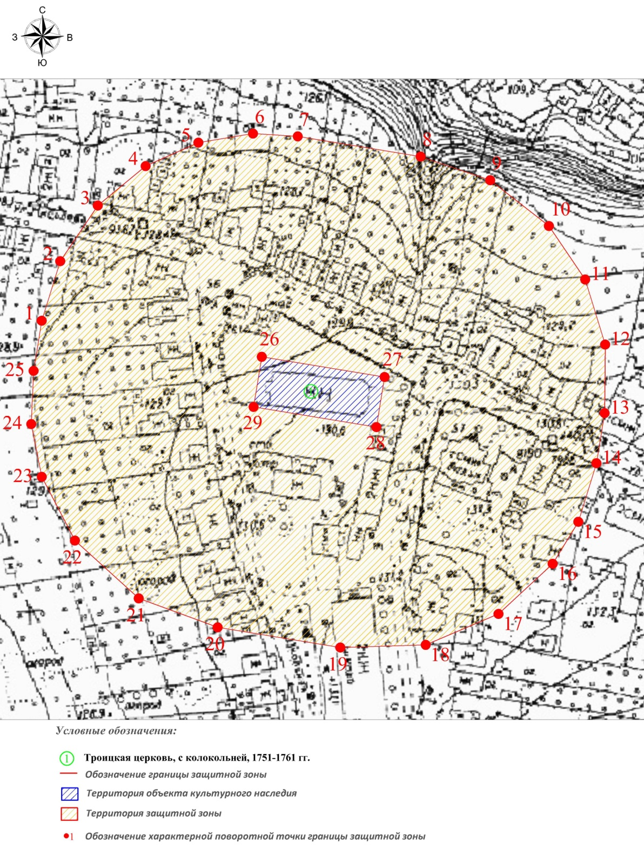

Текстовое описание местоположения границ защитной зоны
объекта культурного наследия

Границы защитной зоны объекта культурного наследия проходит на расстоянии 100 метров от линии, соединяющей удаленные точки элементов ансамбля объекта культурного наследия.

Координаты характерных (поворотных) точек границ защитной зоны объекта культурного наследия (система координат местная МСК-33):
Обозначение характерных точек | Координаты
Обозначение характерных точек | X | Y
Координаты наружного контура
1 | 207518.44 | 330223.14
2 | 207545.07 | 330231.45
3 | 207570.03 | 330248.28
4 | 207587.65 | 330269.75
5 | 207598.15 | 330293.39
6 | 207602.20 | 330317.90
7 | 207600.97 | 330337.99
8 | 207591.95 | 330393.08
9 | 207581.34 | 330424.27
10 | 207560.83 | 330450.63
11 | 207536.90 | 330466.90
12 | 207507.76 | 330475.86
13 | 207477.10 | 330475.61
14 | 207454.65 | 330471.93
15 | 207428.42 | 330463.81
16 | 207409.62 | 330452.33
17 | 207387.15 | 330428.02
18 | 207373.29 | 330395.39
19 | 207372.12 | 330357.08
20 | 207381.13 | 330302.02
21 | 207394.12 | 330266.63
22 | 207420.00 | 330238.03
23 | 207448.55 | 330223.18
24 | 207472.19 | 330218.45
25 | 207495.98 | 330219.47
1 | 207518.44 | 330223.14
Координаты внутреннего контура
26 | 207502.28 | 330321.83
27 | 207493.26 | 330376.92
28 | 207470.81 | 330373.24
29 | 207479.82 | 330318.16
26 | 207502.28 | 330321.83

Приложение 2
к постановлению Государственной инспекции

от 14.06.2018 № 12

Описание местонахождения границ защитной зоны объекта культурного наследия регионального значения «Здание земской больницы», 1905 г.
(ул. Киселёва, д.72)
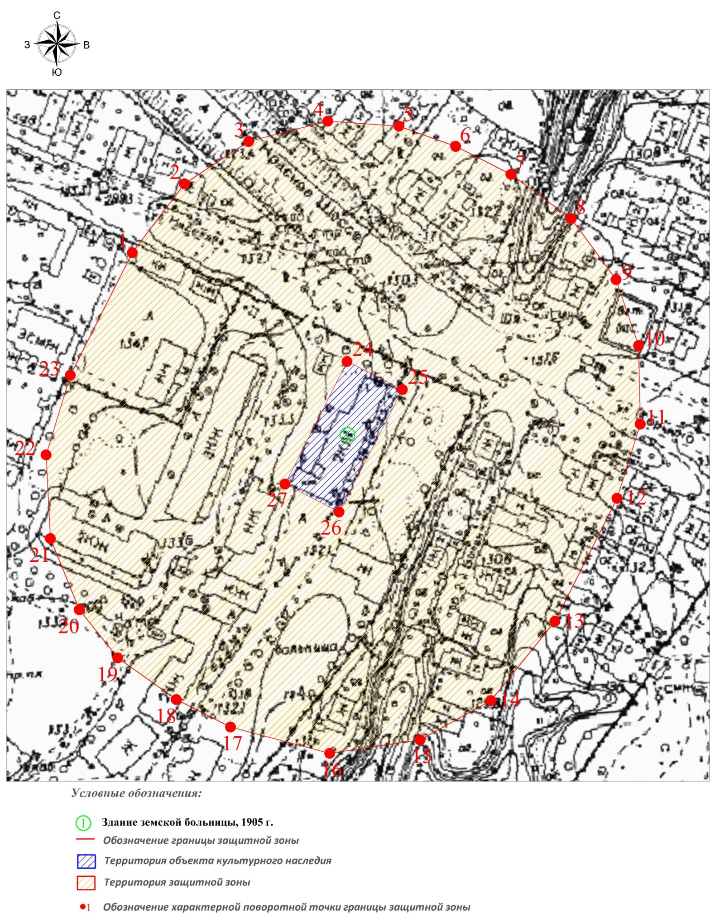
Графическое описание местонахождения границ защитной зоны
объекта культурного наследия.

Текстовое описание местоположения границ защитной зоны
объекта культурного наследия

Границы защитной зоны объекта культурного наследия проходит на расстоянии 100 метров от линии, соединяющей удаленные точки элементов ансамбля объекта культурного наследия.

Координаты характерных (поворотных) точек границ защитной зоны объекта культурного наследия (система координат местная МСК-33):
Обозначение характерных точек | Координаты
Обозначение характерных точек | X | Y
Координаты наружного контура
1 | 207319.41 | 330731.91
2 | 207347.98 | 330753.56
3 | 207365.53 | 330780.24
4 | 207373.96 | 330813.14
5 | 207371.93 | 330842.72
6 | 207363.50 | 330866.28
7 | 207351.89 | 330889.26
8 | 207333.54 | 330914.34
9 | 207308.21 | 330932.93
10 | 207280.89 | 330942.30
11 | 207248.29 | 330943.00
12 | 207217.52 | 330933.35
13 | 207166.50 | 330907.54
14 | 207133.67 | 330880.93
15 | 207117.30 | 330851.47
16 | 207111.74 | 330813.94
17 | 207122.65 | 330772.71
18 | 207134.06 | 330750.14
19 | 207151.34 | 330725.84
20 | 207171.28 | 330709.87
21 | 207200.82 | 330697.84
22 | 207235.57 | 330696.04
23 | 207268.57 | 330706.12
1 | 207319.41 | 330731.91
Координаты внутреннего контура
24 | 207274.28 | 330821.15
25 | 207262.66 | 330844.12
26 | 207211.88 | 330817.84
27 | 207223.43 | 330795.35
24 | 207274.28 | 330821.15

Приложение 3
к постановлению Государственной инспекции

от 14.06.2018 № 12

Описание местонахождения границ защитной зоны
объекта культурного наследия регионального значения «Дом жилой с лавкой», нач. XIX в. (ул. Мошина, д. 6)

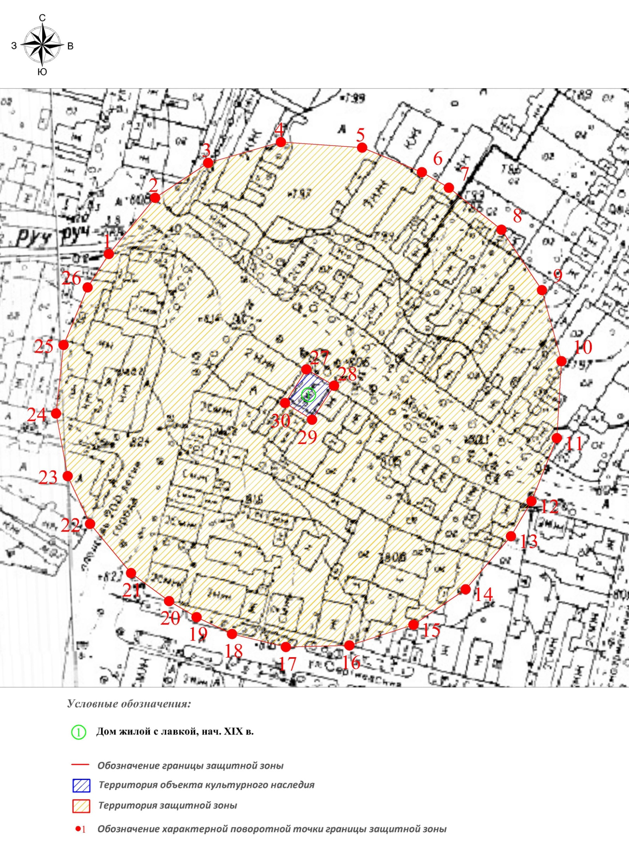
Графическое описание местонахождения границ защитной зоны
объекта культурного наследия

Текстовое описание местоположения границ защитной зоны
объекта культурного наследия

Границы защитной зоны объекта культурного наследия проходит на расстоянии 100 метров от линии, соединяющей удаленные точки элементов ансамбля объекта культурного наследия.
Координаты характерных (поворотных) точек границ защитной зоны объекта культурного наследия (система координат местная МСК-33):
Обозначение характерных точек | Координаты
Обозначение характерных точек | X | Y
Координаты наружного контура
1 | 208301.12 | 330001.44
2 | 208325.66 | 330021.65
3 | 208340.95 | 330044.83
4 | 208350.02 | 330076.65
5 | 208347.63 | 330112.14
6 | 208336.89 | 330138.26
7 | 208330.05 | 330150.06
8 | 208311.70 | 330173.06
9 | 208285.31 | 330190.74
10 | 208254.23 | 330199.31
11 | 208220.60 | 330197.21
12 | 208193.03 | 330186.18
13 | 208177.74 | 330177.23
14 | 208154.54 | 330157.41
15 | 208139.00 | 330134.59
16 | 208129.99 | 330106.59
17 | 208129.31 | 330078.79
18 | 208134.98 | 330055.27
19 | 208142.35 | 330039.76
20 | 208149.38 | 330027.75
21 | 208161.60 | 330011.11
22 | 208183.11 | 329993.21
23 | 208204.01 | 329983.42
24 | 208231.38 | 329978.37
25 | 208261.33 | 329981.63
26 | 208286.49 | 329992.15
1 | 208301.12 | 330001.44
Координаты внутреннего контура
27 | 208250.64 | 330087.77
28 | 208243.55 | 330099.88
29 | 208228.65 | 330090.28
30 | 208235.97 | 330078.45
27 | 208250.64 | 330087.77

Приложение 4
к постановлению Государственной инспекции

от 14.06.2018 № 12

Описание местонахождения границ защитной зоны
объекта культурного наследия регионального значения
«Дом жилой», нач. XX в. (ул. Мошина, д. 9)

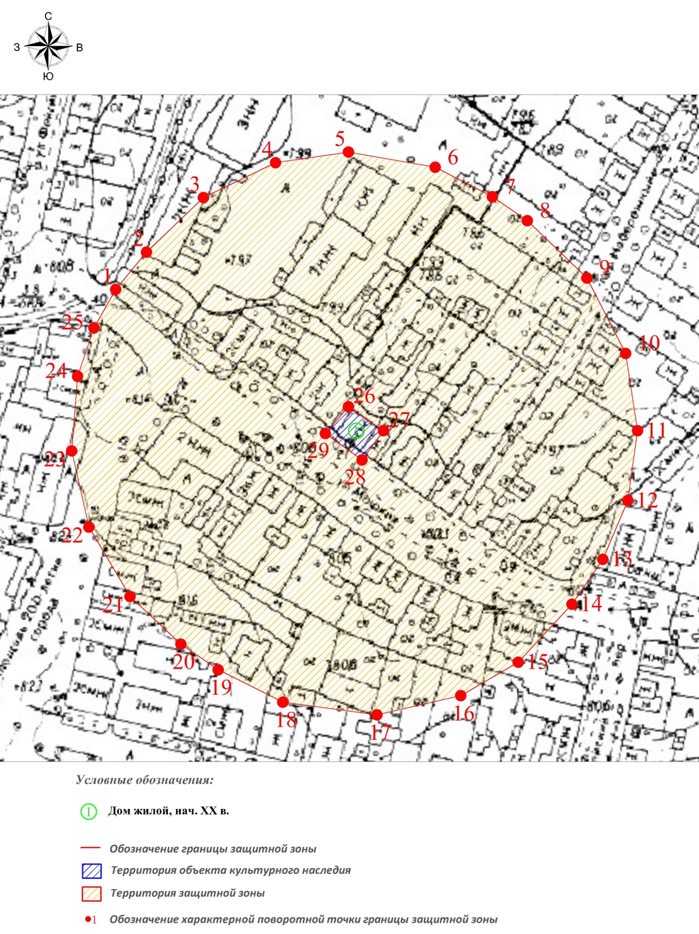
Графическое описание местонахождения границ защитной зоны
объекта культурного наследия.

Текстовое описание местоположения границ защитной зоны
объекта культурного наследия
Границы защитной зоны объекта культурного наследия проходит на расстоянии 100 метров от линии, соединяющей удаленные точки элементов ансамбля объекта культурного наследия.

Координаты характерных (поворотных) точек границ защитной зоны объекта культурного наследия (система координат местная МСК-33):
Обозначение характерных точек | Координаты
Обозначение характерных точек | X | Y
Координаты наружного контура
1 | 208315.94 | 330036.53
2 | 208330.58 | 330048.63
3 | 208351.99 | 330071.04
4 | 208365.67 | 330099.43
5 | 208369.87 | 330128.10
6 | 208363.88 | 330162.20
7 | 208352.31 | 330184.70
8 | 208342.89 | 330198.42
9 | 208320.36 | 330221.89
10 | 208290.80 | 330237.10
11 | 208260.45 | 330241.82
12 | 208233.04 | 330237.99
13 | 208209.95 | 330228.13
14 | 208192.30 | 330216.01
15 | 208169.57 | 330194.86
16 | 208156.45 | 330172.26
17 | 208148.90 | 330139.27
18 | 208153.84 | 330102.28
19 | 208166.54 | 330076.85
20 | 208176.62 | 330062.17
21 | 208195.33 | 330042.14
22 | 208222.59 | 330025.97
23 | 208252.53 | 330019.20
24 | 208281.79 | 330021.52
25 | 208300.79 | 330027.97
1 | 208315.94 | 330036.53
Координаты внутреннего контура
26 | 208269.87 | 330128.10
27 | 208260.45 | 330141.82
28 | 208248.98 | 330133.45
29 | 208259.34 | 330118.97
26 | 208269.87 | 330128.10

Приложение 5
к постановлению Государственной инспекции

от 14.06.2018 № 12

Описание местонахождения границ защитной зоны
объекта культурного наследия регионального значения
«Дом Ерастовых», XIX век (ул. Мошина, д. 18)

Графическое описание местонахождения границ защитной зоны
объекта культурного наследия.
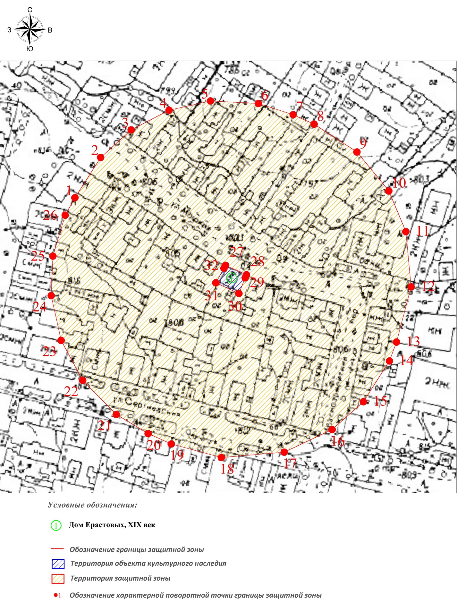

Текстовое описание местоположения границ защитной зоны
объекта культурного наследия
Граница защитной зоны объекта культурного наследия проходит на расстоянии 100 метров от линии, соединяющей удаленные точки элементов ансамбля объекта культурного наследия.

Координаты характерных (поворотных) точек границ защитной зоны объекта культурного наследия (система координат местная МСК-33):
Обозначение характерных точек | Координаты
Обозначение характерных точек | X | Y
Координаты наружного контура
1 | 208244.11 | 330065.45
2 | 208268.56 | 330081.03
3 | 208285.22 | 330099.52
4 | 208297.12 | 330122.46
5 | 208302.75 | 330147.60
6 | 208301.16 | 330176.58
7 | 208294.39 | 330197.63
8 | 208288.69 | 330210.33
9 | 208271.78 | 330236.28
10 | 208248.17 | 330255.57
11 | 208223.53 | 330265.92
12 | 208190.09 | 330269.11
13 | 208156.66 | 330260.29
14 | 208145.23 | 330255.98
15 | 208120.57 | 330240.22
16 | 208103.67 | 330221.24
17 | 208090.02 | 330192.21
18 | 208086.74 | 330154.18
19 | 208094.95 | 330123.80
20 | 208101.23 | 330109.80
21 | 208112.82 | 330090.49
22 | 208133.48 | 330070.14
23 | 208157.71 | 330057.08
24 | 208184.84 | 330051.10
25 | 208208.76 | 330052.12
26 | 208233.54 | 330059.57
1 | 208244.11 | 330065.45
Координаты внутреннего контура
27 | 208203.16 | 330156.68
28 | 208197.46 | 330169.38
29 | 208195.61 | 330168.60
30 | 208186.18 | 330164.75
31 | 208192.59 | 330150.80
32 | 208201.40 | 330155.72
27 | 208203.16 | 330156.68

Приложение 6
к постановлению Государственной инспекции

от 14.06.2018 № 12

Описание местонахождения границ защитной зоны
объекта культурного наследия регионального значения
«Дом жилой», XIX век (ул. Мошина, д.21)
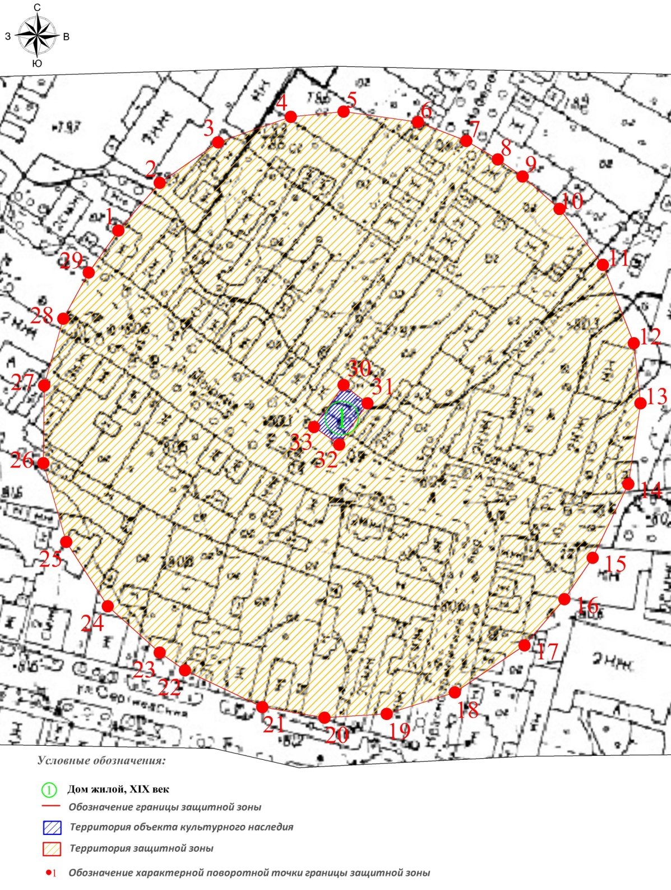
Графическое описание местонахождения границ защитной зоны
объекта культурного наследия.

Текстовое описание местоположения границ защитной зоны
объекта культурного наследия
Границы защитной зоны объекта культурного наследия проходит на расстоянии 100 метров от линии, соединяющей удаленные точки элементов ансамбля объекта культурного наследия.

Координаты характерных (поворотных) точек границ защитной зоны объекта культурного наследия (система координат местная МСК-33):
Обозначение характерных точек | Координаты
Обозначение характерных точек | X | Y
Координаты наружного контура
1 | 208288.35 | 330107.55
2 | 208305.80 | 330122.74
3 | 208320.65 | 330144.07
4 | 208329.97 | 330170.75
5 | 208331.85 | 330190.06
6 | 208328.05 | 330217.36
7 | 208321.16 | 330235.04
8 | 208314.36 | 330246.56
9 | 208308.14 | 330255.65
10 | 208296.28 | 330269.18
11 | 208275.84 | 330285.07
12 | 208247.14 | 330296.41
13 | 208225.19 | 330298.85
14 | 208195.64 | 330294.38
15 | 208168.69 | 330281.36
16 | 208153.56 | 330271.00
17 | 208136.64 | 330256.38
18 | 208119.46 | 330230.82
19 | 208111.58 | 330205.89
20 | 208110.21 | 330183.07
21 | 208114.12 | 330160.30
22 | 208127.55 | 330131.99
23 | 208133.99 | 330122.73
24 | 208150.95 | 330103.71
25 | 208174.50 | 330088.48
26 | 208203.30 | 330080.10
27 | 208231.72 | 330080.39
28 | 208256.10 | 330087.41
29 | 208273.00 | 330096.72
1 | 208288.35 | 330107.55
Координаты внутреннего контура
30 | 208231.85 | 330190.06
31 | 208225.19 | 330198.85
32 | 208210.06 | 330188.49
33 | 208216.50 | 330179.23
30 | 208231.85 | 330190.06

Приложение 7
к постановлению Государственной инспекции

от 14.06.2018 № 12

Описание местонахождения границ защитной зоны
объекта культурного наследия регионального значения
«Церковь Александра Невского», 1885 год, (ул. Пролетарская, д.28)

Графическое описание местонахождения границ защитной зоны
объекта культурного наследия.
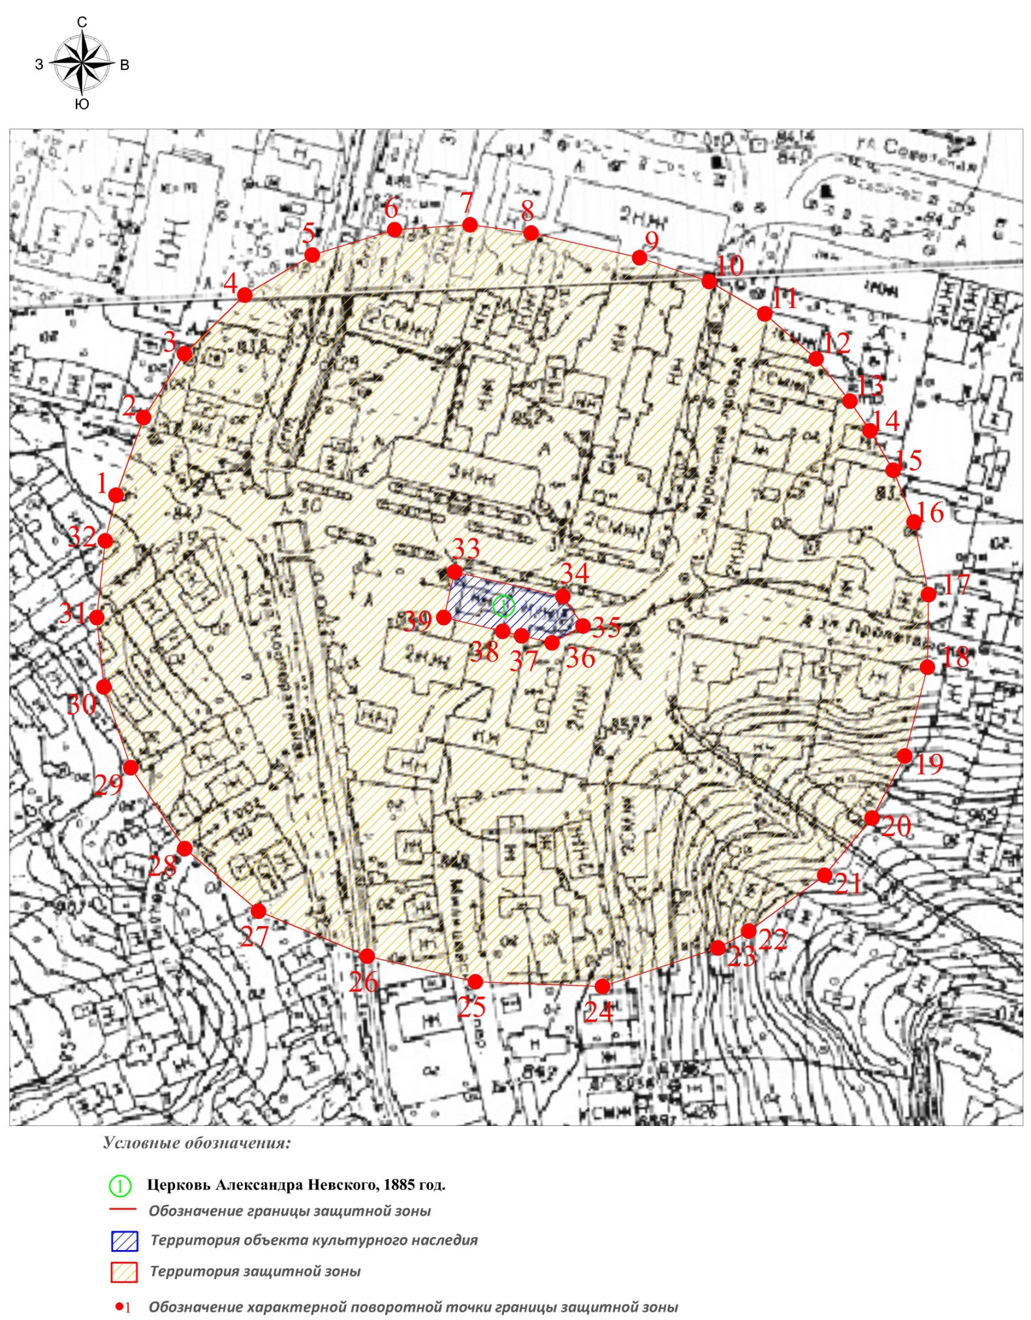

Текстовое описание местоположения границ защитной зоны
объекта культурного наследия
Границы защитной зоны объекта культурного наследия проходит на расстоянии 100 метров от линии, соединяющей удаленные точки элементов ансамбля объекта культурного наследия.

Координаты характерных (поворотных) точек границ защитной зоны объекта культурного наследия (система координат местная МСК-33):
Обозначение характерных точек | Координаты
Обозначение характерных точек | X | Y
Координаты наружного контура
1 | 207910.67 | 329683.68
2 | 207933.02 | 329691.62
3 | 207951.39 | 329703.39
4 | 207968.28 | 329720.79
5 | 207979.81 | 329740.24
6 | 207987.10 | 329763.99
7 | 207988.49 | 329785.74
8 | 207986.12 | 329803.29
9 | 207979.04 | 329834.57
10 | 207972.20 | 329854.63
11 | 207962.87 | 329870.63
12 | 207949.90 | 329885.45
13 | 207937.72 | 329895.20
14 | 207929.23 | 329900.97
15 | 207917.87 | 329907.64
16 | 207902.97 | 329913.67
17 | 207882.01 | 329917.85
18 | 207861.13 | 329917.55
19 | 207835.56 | 329910.98
20 | 207817.73 | 329901.59
21 | 207801.26 | 329887.90
22 | 207785.19 | 329866.06
23 | 207780.33 | 329857.13
24 | 207769.22 | 329823.87
25 | 207770.63 | 329787.25
26 | 207777.93 | 329756.05
27 | 207790.91 | 329724.74
28 | 207808.93 | 329703.47
29 | 207832.22 | 329687.96
30 | 207855.45 | 329680.15
31 | 207875.46 | 329678.13
32 | 207897.54 | 329680.60
1 | 207910.67 | 329683.68
Координаты внутреннего контура
33 | 207888.59 | 329781.21
34 | 207881.51 | 329812.49
35 | 207873.02 | 329818.26
36 | 207868.16 | 329809.33
37 | 207870.21 | 329800.56
38 | 207871.48 | 329795.12
39 | 207875.46 | 329778.13
33 | 207888.59 | 329781.21

Приложение 8
к постановлению Государственной инспекции

от 14.06.2018 № 12

Описание местонахождения границ защитной зоны
объекта культурного наследия регионального значения
«Введенская церковь», кон. XVII-нач. XVIII в. (ул. Пролетарская горка, д.3)

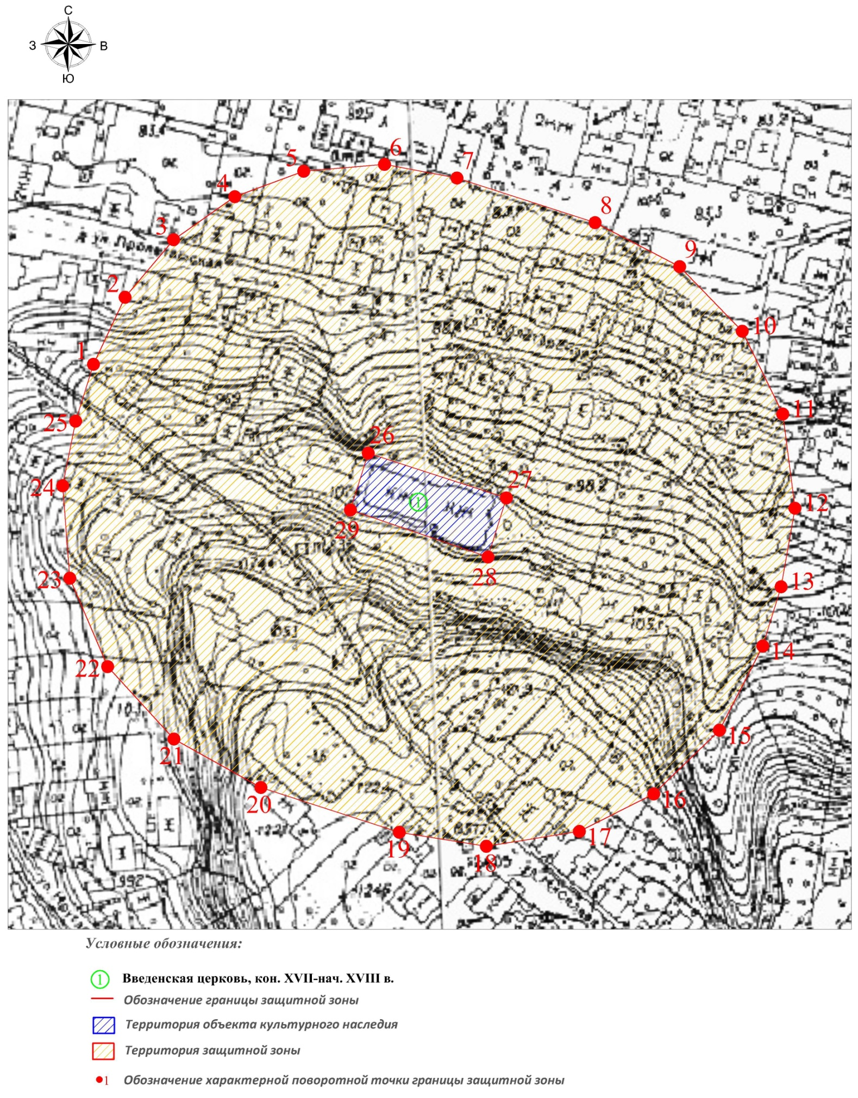
Графическое описание местонахождения границ защитной зоны объекта культурного наследия

Текстовое описание местоположения границ защитной зоны
объекта культурного наследия
Границы защитной зоны объекта культурного наследия проходит на расстоянии 100 метров от линии, соединяющей удаленные точки элементов ансамбля объекта культурного наследия.

Координаты характерных (поворотных) точек границ защитной зоны объекта культурного наследия (система координат местная МСК-33):
Обозначение характерных точек | Координаты
Обозначение характерных точек | X | Y
Координаты наружного контура
1 | 207830.52 | 329886.85
2 | 207853.70 | 329897.79
3 | 207873.62 | 329914.58
4 | 207888.47 | 329935.81
5 | 207897.25 | 329959.66
6 | 207899.62 | 329987.63
7 | 207894.94 | 330012.75
8 | 207879.49 | 330060.58
9 | 207864.31 | 330089.87
10 | 207841.96 | 330111.56
11 | 207813.29 | 330125.56
12 | 207780.78 | 330129.78
13 | 207753.59 | 330125.00
14 | 207733.12 | 330118.67
15 | 207704.00 | 330103.61
16 | 207681.96 | 330080.89
17 | 207668.99 | 330055.12
18 | 207663.86 | 330022.92
19 | 207668.70 | 329992.77
20 | 207684.18 | 329944.85
21 | 207700.96 | 329914.72
22 | 207725.96 | 329891.77
23 | 207756.54 | 329878.66
24 | 207788.49 | 329876.19
25 | 207810.85 | 329880.68
1 | 207830.52 | 329886.85
Координаты внутреннего контура
26 | 207799.78 | 329982.01
27 | 207784.33 | 330029.84
28 | 207763.86 | 330023.51
29 | 207780.11 | 329975.84
26 | 207799.78 | 329982.01

Приложение 9
к постановлению Государственной инспекции

от 14.06.2018 № 12

Описание местонахождения границ защитной зоны
объекта культурного наследия регионального значения
«Покровская церковь» (Прядельный пер., д.2)
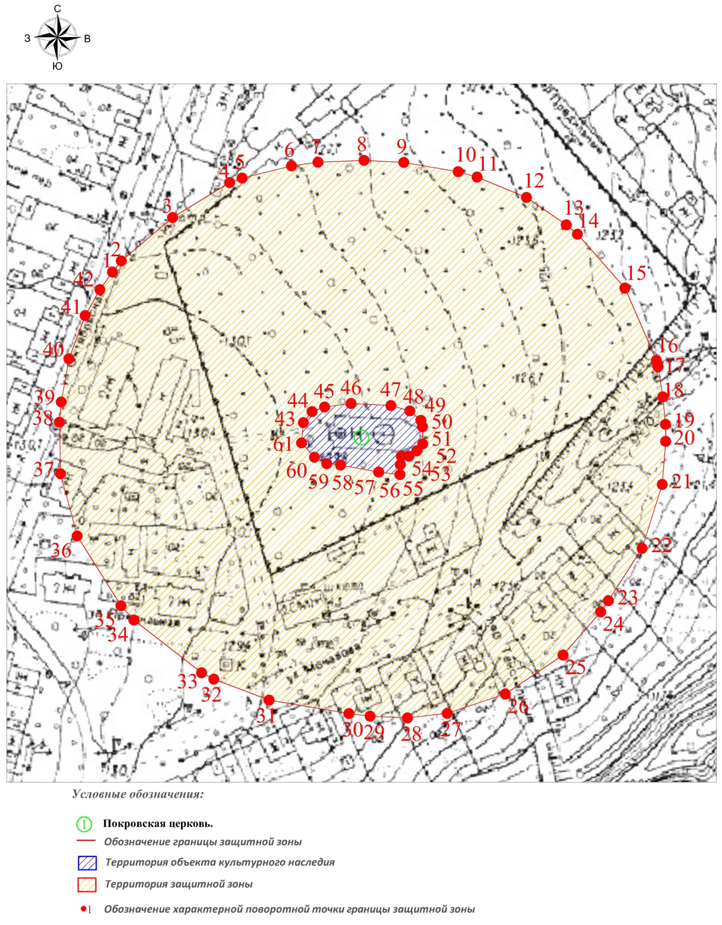
Графическое описание местонахождения границ защитной зоны объекта культурного наследия.

Текстовое описание местоположения границ защитной зоны
объекта культурного наследия
Границы защитной зоны объекта культурного наследия проходит на расстоянии 100 метров от линии, соединяющие удаленные точки элементов ансамбля объекта культурного наследия.

Координаты характерных (поворотных) точек границ защитной зоны объекта культурного наследия (система координат местная МСК-33):
Обозначение характерных точек | Координаты
Обозначение характерных точек | X | Y
Координаты наружного контура
1 | 207613.66 | 329114.75
2 | 207618.24 | 329118.36
3 | 207636.04 | 329139.47
4 | 207650.41 | 329162.98
5 | 207652.26 | 329168.11
6 | 207657.26 | 329188.41
7 | 207658.76 | 329199.32
8 | 207659.55 | 329218.24
9 | 207658.68 | 329234.63
10 | 207654.91 | 329257.03
11 | 207652.67 | 329264.80
12 | 207644.29 | 329285.14
13 | 207633.06 | 329301.53
14 | 207629.21 | 329306.10
15 | 207607.05 | 329325.63
16 | 207577.33 | 329338.60
17 | 207574.69 | 329339.27
18 | 207562.38 | 329341.20
19 | 207551.09 | 329342.33
20 | 207544.10 | 329342.40
21 | 207526.40 | 329341.01
22 | 207500.12 | 329332.70
23 | 207478.61 | 329318.84
24 | 207474.04 | 329315.65
25 | 207456.30 | 329300.18
26 | 207440.31 | 329276.43
27 | 207432.32 | 329252.51
28 | 207430.46 | 329236.14
29 | 207431.16 | 329220.79
30 | 207432.24 | 329212.05
31 | 207437.78 | 329179.18
32 | 207446.37 | 329156.45
33 | 207449.02 | 329151.40
34 | 207470.69 | 329123.53
35 | 207476.57 | 329118.24
36 | 207505.20 | 329100.19
37 | 207530.75 | 329093.39
38 | 207551.96 | 329092.94
39 | 207560.27 | 329093.65
40 | 207578.05 | 329096.81
41 | 207595.75 | 329103.49
42 | 207606.44 | 329109.57
1 | 207613.66 | 329114.75
Координаты внутреннего контура
43 | 207551.76 | 329193.29
44 | 207556.34 | 329196.90
45 | 207558.19 | 329202.03
46 | 207559.69 | 329212.94
47 | 207558.82 | 329229.33
48 | 207556.58 | 329237.10
49 | 207552.73 | 329241.67
50 | 207550.09 | 329242.34
51 | 207543.10 | 329242.41
52 | 207540.22 | 329239.98
53 | 207538.01 | 329236.78
54 | 207538.02 | 329233.62
55 | 207534.53 | 329233.22
56 | 207530.41 | 329233.05
57 | 207531.49 | 329224.31
58 | 207534.35 | 329208.59
59 | 207534.92 | 329202.92
60 | 207537.57 | 329197.87
61 | 207543.45 | 329192.58
43 | 207551.76 | 329193.29

Приложение 10
к постановлению Государственной инспекции

от 14.06.2018 № 12

Описание местонахождения границ защитной зоны
объекта культурного наследия регионального значения
«Дом Тумановых», 1870 г. ( ул. Пушкинская, д.5)

Графическое описание местонахождения границ защитной зоны
объекта культурного наследия.
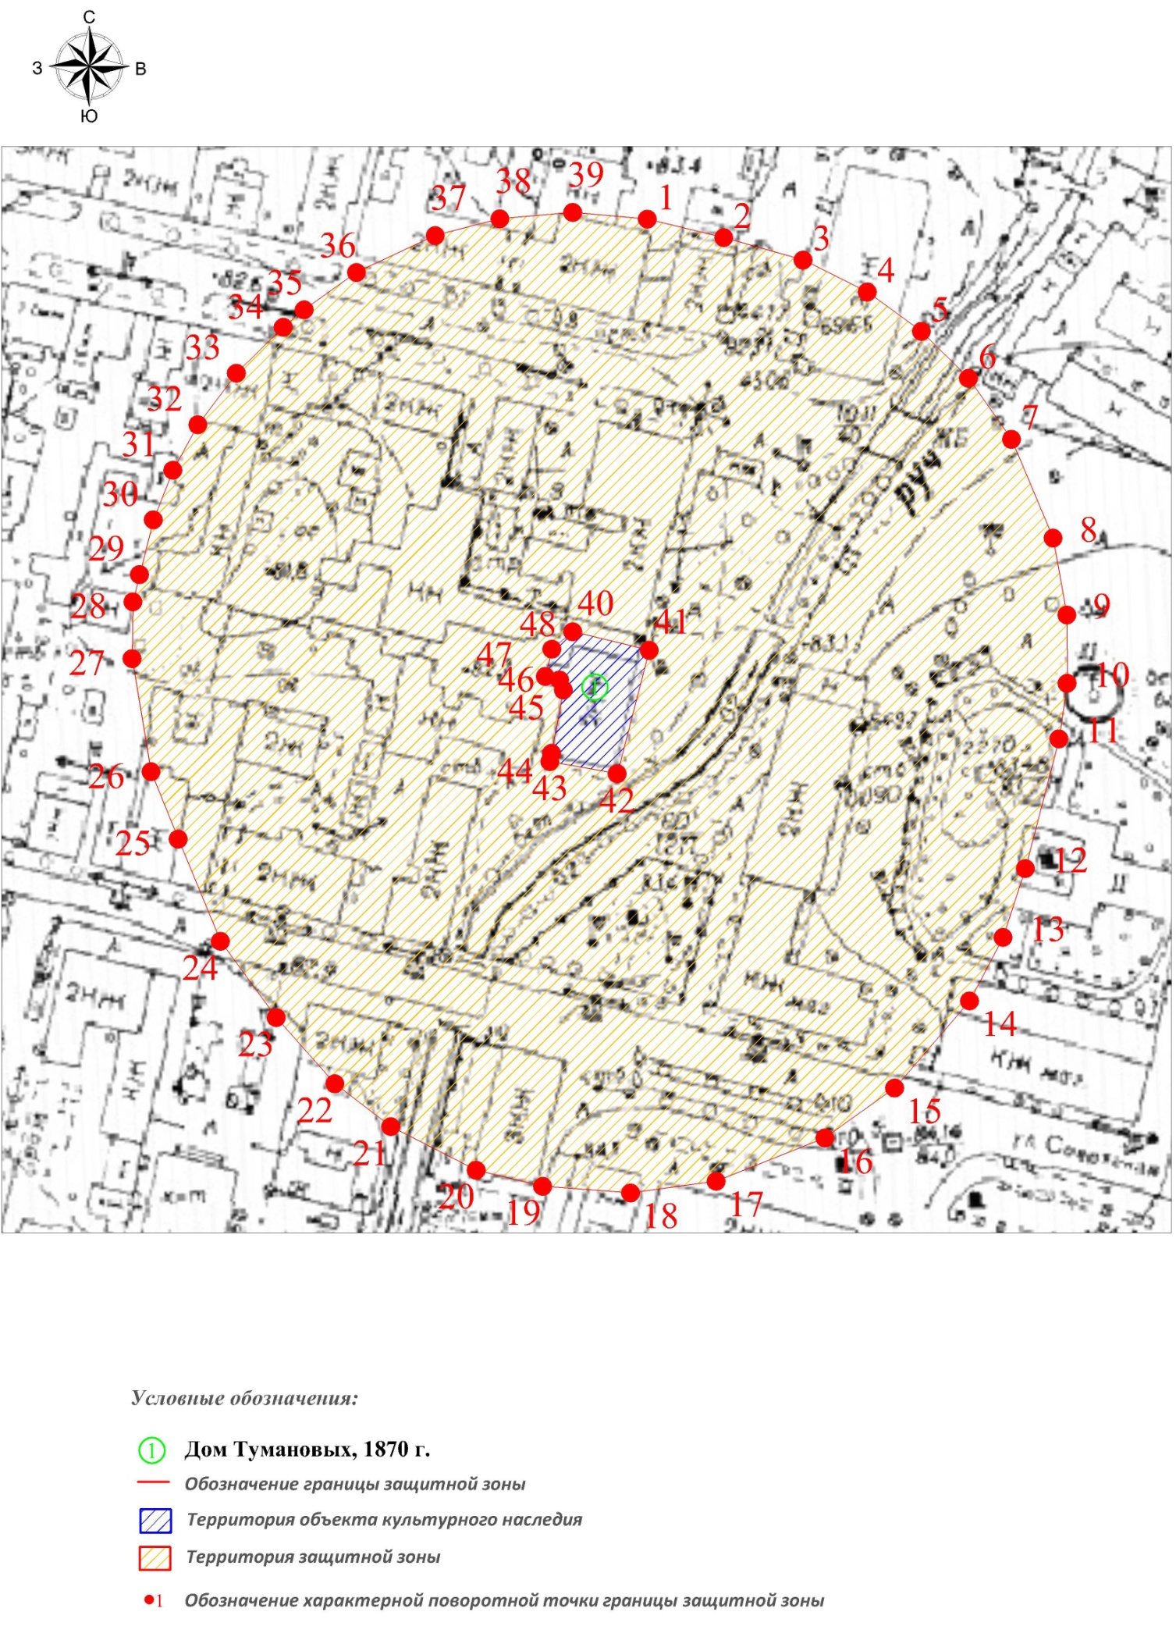

Текстовое описание местоположения границ защитной зоны
объекта культурного наследия
Границы защитной зоны объекта культурного наследия проходит на расстоянии 100 метров от линии, соединяющей удаленные точки элементов ансамбля объекта культурного наследия.

Координаты характерных (поворотных) точек границ защитной зоны объекта культурного наследия (система координат местная МСК-33):
Обозначение характерных точек | Координаты
Обозначение характерных точек | X | Y
Координаты наружного контура
1 | 208232.93 | 329811.21
2 | 208228.53 | 329829.47
3 | 208223.16 | 329848.37
4 | 208215.53 | 329863.70
5 | 208206.17 | 329876.63
6 | 208194.94 | 329887.84
7 | 208180.42 | 329898.11
8 | 208156.86 | 329908.04
9 | 208138.56 | 329911.32
10 | 208122.23 | 329911.37
11 | 208109.02 | 329909.43
12 | 208078.06 | 329901.43
13 | 208061.68 | 329896.10
14 | 208046.53 | 329888.09
15 | 208025.74 | 329870.22
16 | 208013.85 | 329853.60
17 | 208003.53 | 329827.64
18 | 208000.75 | 329807.22
19 | 208002.30 | 329786.24
20 | 208006.18 | 329770.39
21 | 208016.56 | 329749.99
22 | 208026.78 | 329736.68
23 | 208042.54 | 329722.68
24 | 208060.75 | 329709.35
25 | 208085.10 | 329699.29
26 | 208101.17 | 329692.81
27 | 208128.14 | 329688.27
28 | 208141.68 | 329688.49
29 | 208148.17 | 329690.05
30 | 208161.24 | 329693.33
31 | 208173.03 | 329698.00
32 | 208183.90 | 329703.98
33 | 208196.20 | 329713.17
34 | 208207.14 | 329724.36
35 | 208211.29 | 329729.33
36 | 208220.20 | 329741.83
37 | 208229.00 | 329760.63
38 | 208233.01 | 329776.05
39 | 208234.53 | 329793.42
1 | 208232.93 | 329811.21
Координаты внутреннего контура
40 | 208134.53 | 329793.42
41 | 208130.13 | 329811.68
42 | 208100.70 | 329804.03
43 | 208103.60 | 329787.99
44 | 208105.56 | 329788.37
45 | 208120.64 | 329791.18
46 | 208123.07 | 329790.28
47 | 208123.89 | 329786.89
48 | 208130.38 | 329788.45
40 | 208134.53 | 329793.42

Приложение 11
к постановлению Государственной инспекции
от 14.06.2018 № 12

Описание местонахождения границ защитной зоны
объекта культурного наследия регионального значения
«Дом семьи А. Фатьянова», 1912 год (ул. Пушкинская, д.7)

Графическое описание местонахождения границ защитной зоны
объекта культурного наследия
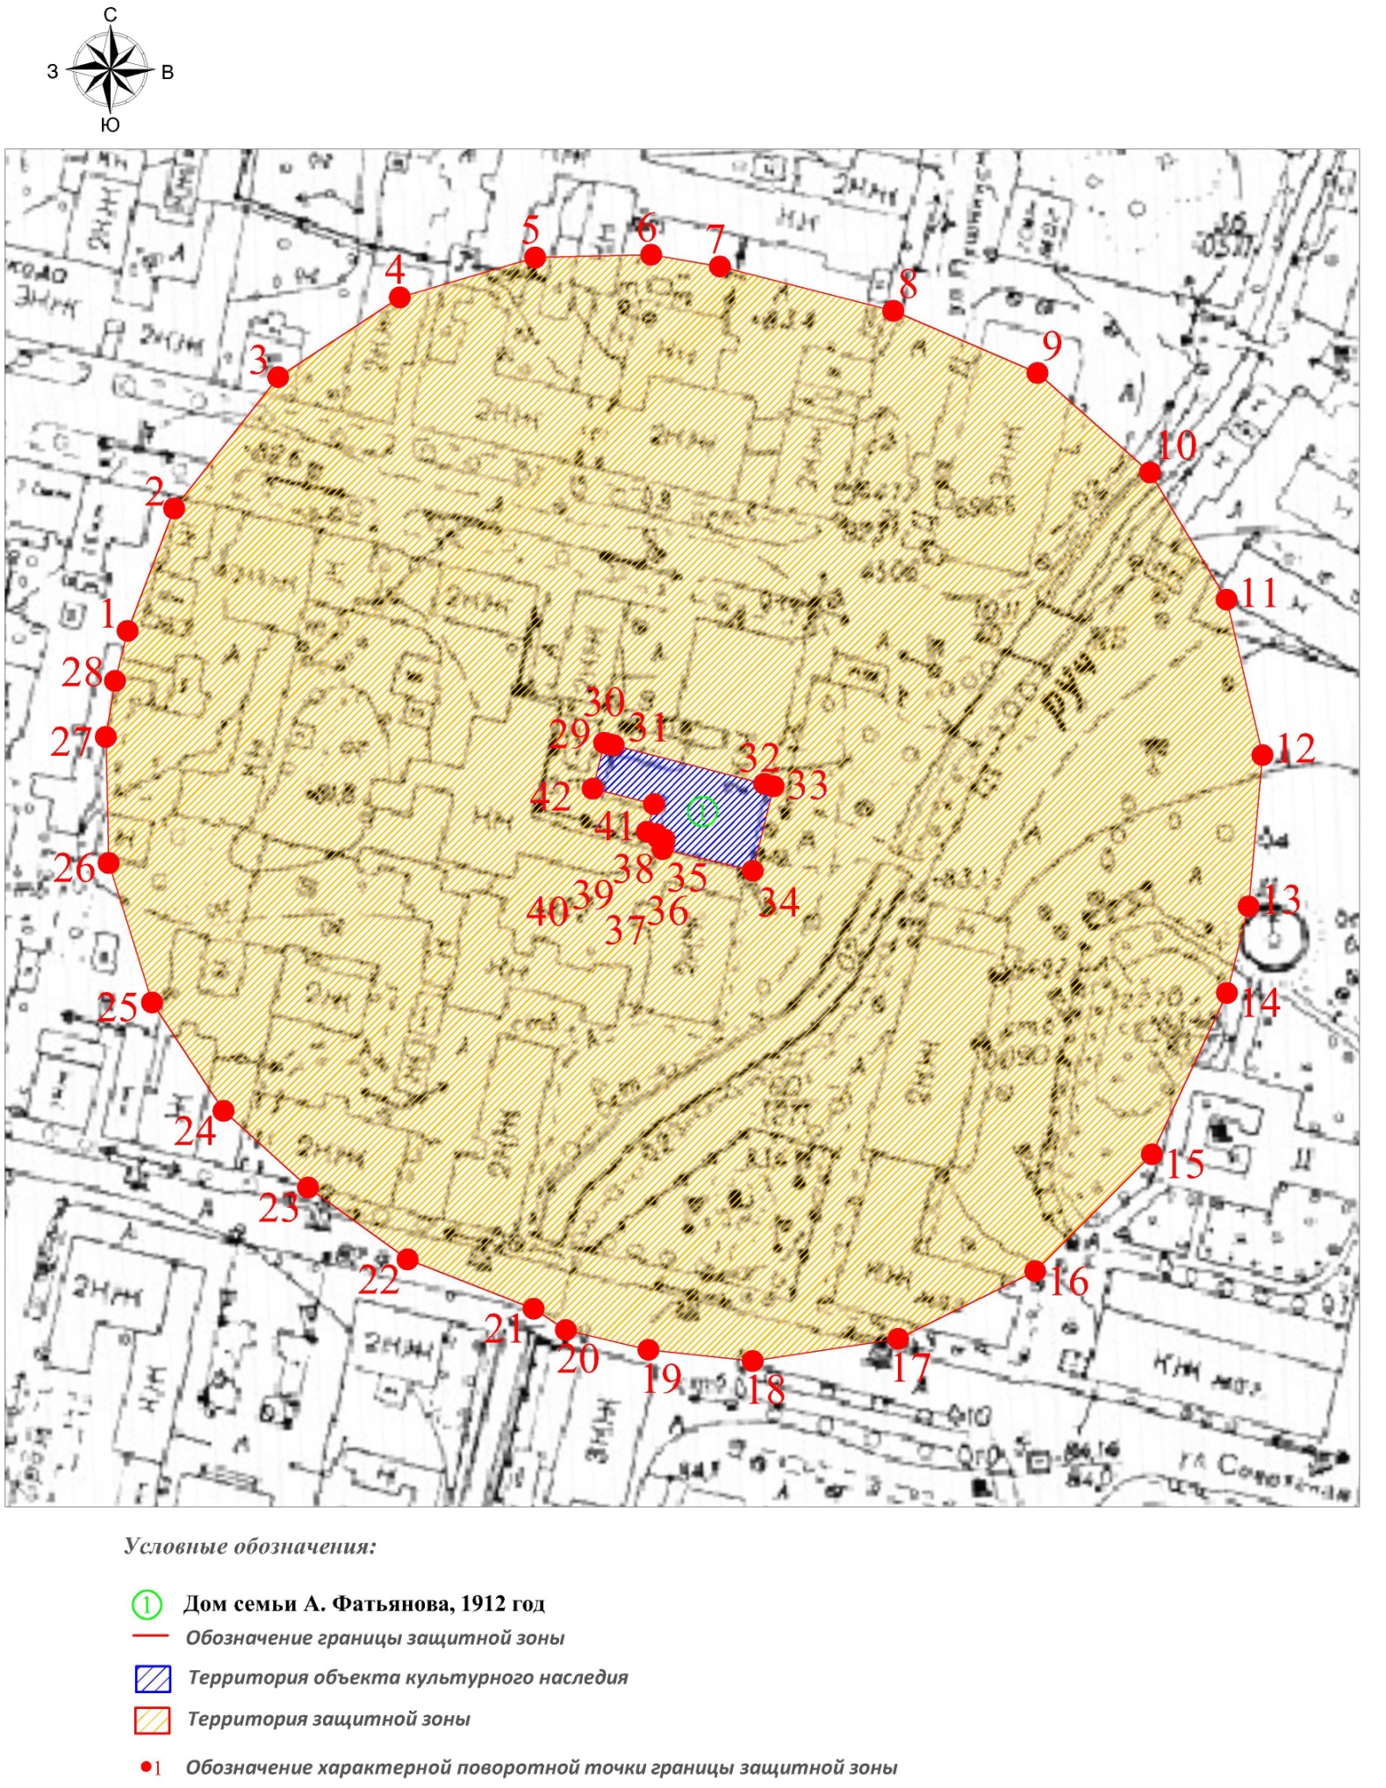

Текстовое описание местоположения границ защитной зоны
объекта культурного наследия
Границы защитной зоны объекта культурного наследия проходит на расстоянии 100 метров от линии, соединяющей удаленные точки элементов ансамбля объекта культурного наследия.

Координаты характерных (поворотных) точек границ защитной зоны объекта культурного наследия (система координат местная МСК-33):
Обозначение характерных точек | Координаты
Обозначение характерных точек | X | Y
Координаты наружного контура
1 | 208179.42 | 329684.37
2 | 208204.39 | 329693.90
3 | 208231.17 | 329715.13
4 | 208247.44 | 329739.97
5 | 208255.57 | 329767.61
6 | 208256.11 | 329791.28
7 | 208253.75 | 329805.32
8 | 208244.70 | 329840.74
9 | 208231.99 | 329870.17
10 | 208211.74 | 329893.15
11 | 208185.79 | 329908.79
12 | 208154.05 | 329916.12
13 | 208123.24 | 329913.28
14 | 208105.57 | 329908.85
15 | 208072.62 | 329893.56
16 | 208048.83 | 329869.73
17 | 208035.01 | 329841.74
18 | 208030.49 | 329812.01
19 | 208032.78 | 329790.72
20 | 208036.83 | 329773.87
21 | 208041.17 | 329767.28
22 | 208051.21 | 329741.56
23 | 208065.86 | 329721.22
24 | 208081.50 | 329703.99
25 | 208103.63 | 329689.36
26 | 208132.06 | 329680.52
27 | 208157.80 | 329679.92
28 | 208169.21 | 329681.81
1 | 208179.42 | 329684.37
Координаты внутреннего контура
29 | 208156.57 | 329781.72
30 | 208156.33 | 329782.65
31 | 208156.07 | 329783.66
32 | 208148.23 | 329814.38
33 | 208147.73 | 329816.32
34 | 208130.49 | 329812.01
35 | 208134.86 | 329793.60
36 | 208135.32 | 329793.70
37 | 208136.82 | 329794.04
38 | 208137.13 | 329792.75
39 | 208137.98 | 329792.35
40 | 208138.46 | 329790.41
41 | 208144.05 | 329791.85
42 | 208147.22 | 329779.36
29 | 208156.57 | 329781.72

Приложение 12
к постановлению Государственной инспекции
от 14.06.2018 № 12

Описание местонахождения границ защитной зоны
объекта культурного наследия регионального значения
«Дом Дьячковых», XIX в. (ул. Пушкинская, д.9/1)

Графическое описание местонахождения границ защитной зоны
объекта культурного наследия.
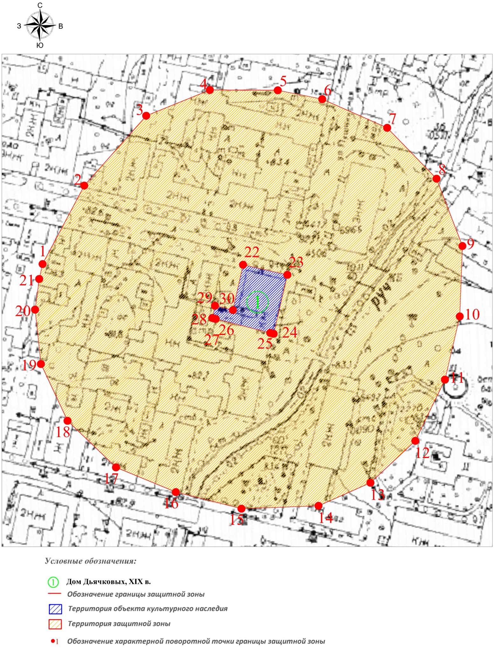

Текстовое описание местоположения границ защитной зоны
объекта культурного наследия
Границы защитной зоны объекта культурного наследия проходит на расстоянии 100 метров от линии, соединяющей удаленные точки элементов ансамбля объекта культурного наследия.

Координаты характерных (поворотных) точек границ защитной зоны объекта культурного наследия (система координат местная МСК-33):
Обозначение характерных точек | Координаты
Обозначение характерных точек | X | Y
Координаты наружного контура
1 | 208186.92 | 329686.04
2 | 208231.03 | 329709.53
3 | 208270.29 | 329744.46
4 | 208284.75 | 329780.37
5 | 208284.58 | 329818.67
6 | 208279.60 | 329843.70
7 | 208263.47 | 329880.36
8 | 208234.91 | 329908.16
9 | 208197.03 | 329922.72
10 | 208157.45 | 329921.27
11 | 208121.94 | 329912.94
12 | 208087.54 | 329896.17
13 | 208063.96 | 329870.93
14 | 208050.98 | 329841.60
15 | 208049.39 | 329798.20
16 | 208058.71 | 329761.16
17 | 208072.59 | 329727.43
18 | 208098.77 | 329700.11
19 | 208130.73 | 329685.12
20 | 208161.26 | 329681.83
21 | 208178.54 | 329684.16
1 | 208186.92 | 329686.04
Координаты внутреннего контура
22 | 208186.52 | 329799.08
23 | 208180.84 | 329824.04
24 | 208147.73 | 329816.32
25 | 208148.22 | 329814.38
26 | 208156.06 | 329783.66
27 | 208156.33 | 329782.65
28 | 208156.57 | 329781.72
29 | 208163.46 | 329783.25
30 | 208160.99 | 329793.34
22 | 208186.52 | 329799.08

Приложение 13
к постановлению Государственной инспекции
от 14.06.2018 № 12

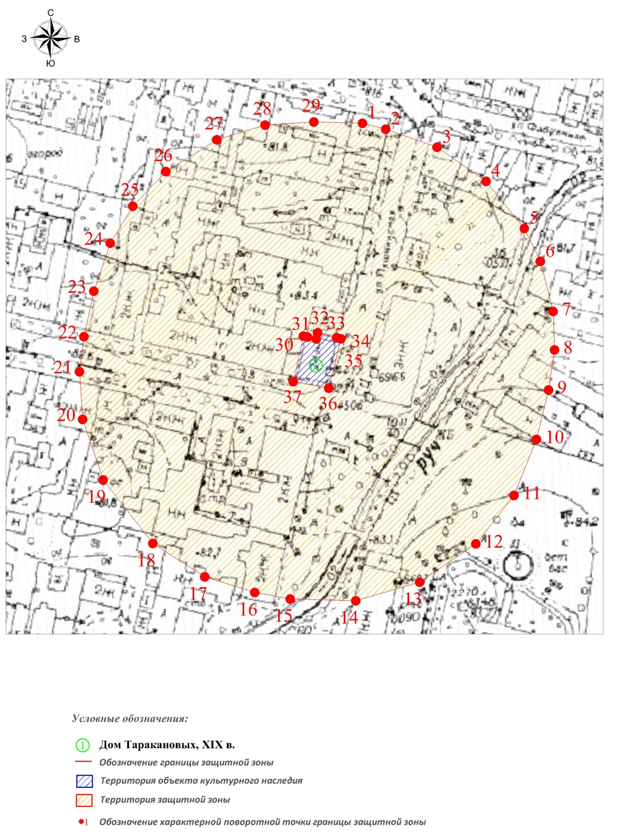
Описание местонахождения границ защитной зоны
объекта культурного наследия регионального значения
«Дом Таракановых», XIX в. (ул. Пушкинская, д.11/2)

Графическое описание местонахождения границ защитной зоны
объекта культурного наследия.

Текстовое описание местоположения границ защитной зоны
объекта культурного наследия
Границы защитной зоны объекта культурного наследия проходит на расстоянии 100 метров от линии, соединяющей удаленные точки элементов ансамбля объекта культурного наследия.

Координаты характерных (поворотных) точек границ защитной зоны объекта культурного наследия (система координат местная МСК-33):
Обозначение характерных точек | Координаты
Обозначение характерных точек | X | Y
Координаты наружного контура
1 | 208325.99 | 329845.03
2 | 208323.26 | 329855.86
3 | 208314.81 | 329879.86
4 | 208298.93 | 329902.77
5 | 208276.95 | 329920.65
6 | 208261.60 | 329928.16
7 | 208238.20 | 329934.10
8 | 208220.27 | 329934.77
9 | 208201.57 | 329932.01
10 | 208178.54 | 329926.34
11 | 208152.41 | 329915.82
12 | 208129.82 | 329897.98
13 | 208111.93 | 329871.73
14 | 208103.25 | 329841.90
15 | 208104.08 | 329811.24
16 | 208107.11 | 329794.68
17 | 208114.42 | 329771.35
18 | 208130.00 | 329747.09
19 | 208159.62 | 329723.82
20 | 208187.86 | 329714.25
21 | 208210.11 | 329712.79
22 | 208226.43 | 329714.90
23 | 208247.68 | 329719.45
24 | 208270.09 | 329727.12
25 | 208287.32 | 329737.68
26 | 208303.50 | 329753.15
27 | 208318.29 | 329777.01
28 | 208325.15 | 329799.54
29 | 208326.60 | 329822.31
1 | 208325.99 | 329845.03
Координаты внутреннего контура
30 | 208226.70 | 329817.38
31 | 208226.28 | 329819.34
32 | 208225.39 | 329823.39
33 | 208228.21 | 329824.08
34 | 208225.96 | 329832.97
35 | 208225.48 | 329834.91
36 | 208202.45 | 329829.24
37 | 208205.48 | 329812.68
30 | 208226.70 | 329817.38

Приложение 14
к постановлению Государственной инспекции
от 14.06.2018 № 12

Описание местонахождения границ защитной зоны
объекта культурного наследия регионального значения
«Здание больницы», (ул. Свердлова, д.37,39)

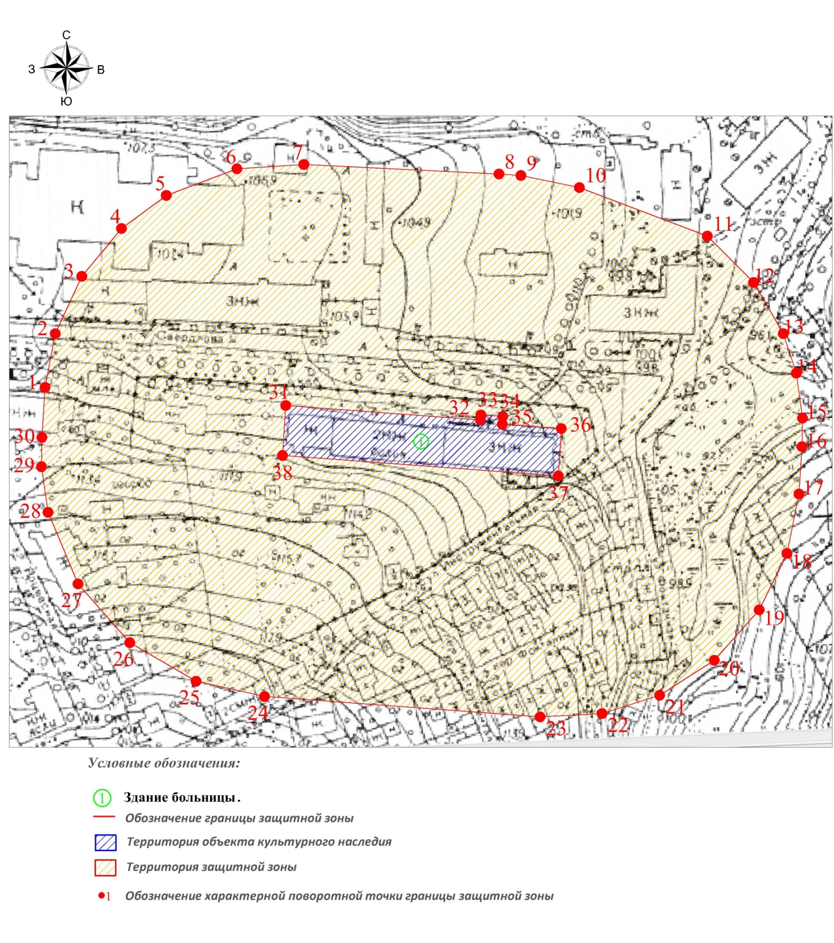
Графическое описание местонахождения границ защитной зоны
объекта культурного наследия

Текстовое описание местоположения границ защитной зоны
объекта культурного наследия

Границы защитной зоны объекта культурного наследия проходит на расстоянии 100 метров от линии, соединяющей удаленные точки элементов ансамбля объекта культурного наследия.

Координаты характерных (поворотных) точек границ защитной зоны объекта культурного наследия (система координат местная МСК-33):
Обозначение характерных точек | Координаты
Обозначение характерных точек | X | Y
Координаты наружного контура
1 | 208336.51 | 327451.02
2 | 208358.71 | 327455.25
3 | 208382.45 | 327466.21
4 | 208402.27 | 327482.67
5 | 208415.91 | 327501.24
6 | 208426.96 | 327530.54
7 | 208428.74 | 327558.23
8 | 208424.80 | 327639.07
9 | 208424.16 | 327648.17
10 | 208419.18 | 327672.41
11 | 208399.11 | 327725.39
12 | 208379.90 | 327744.59
13 | 208358.74 | 327756.88
14 | 208342.39 | 327762.26
15 | 208323.78 | 327764.83
16 | 208311.97 | 327764.64
17 | 208292.39 | 327763.37
18 | 208267.80 | 327758.36
19 | 208244.46 | 327746.89
20 | 208223.58 | 327728.29
21 | 208209.13 | 327705.66
22 | 208201.54 | 327681.78
23 | 208200.16 | 327656.16
24 | 208208.56 | 327541.94
25 | 208214.93 | 327513.57
26 | 208230.87 | 327486.13
27 | 208255.18 | 327464.69
28 | 208284.80 | 327452.23
29 | 208303.66 | 327449.54
30 | 208315.77 | 327449.71
1 | 208336.51 | 327451.02
Координаты внутреннего контура
31 | 208329.02 | 327550.74
32 | 208322.96 | 327631.42
33 | 208325.08 | 327631.58
34 | 208324.44 | 327640.68
35 | 208321.21 | 327640.45
36 | 208319.46 | 327664.92
37 | 208299.88 | 327663.65
38 | 208308.28 | 327549.43
31 | 208329.02 | 327550.74

Приложение 15
к постановлению Государственной инспекции
от 14.06.2018 № 12

Описание местонахождения границ защитной зоны
объекта культурного наследия регионального значения
«Постоялый двор», нач. XX в. (ул. Сергиевских, д.3)

Графическое описание местонахождения границ защитной зоны
объекта культурного наследия.
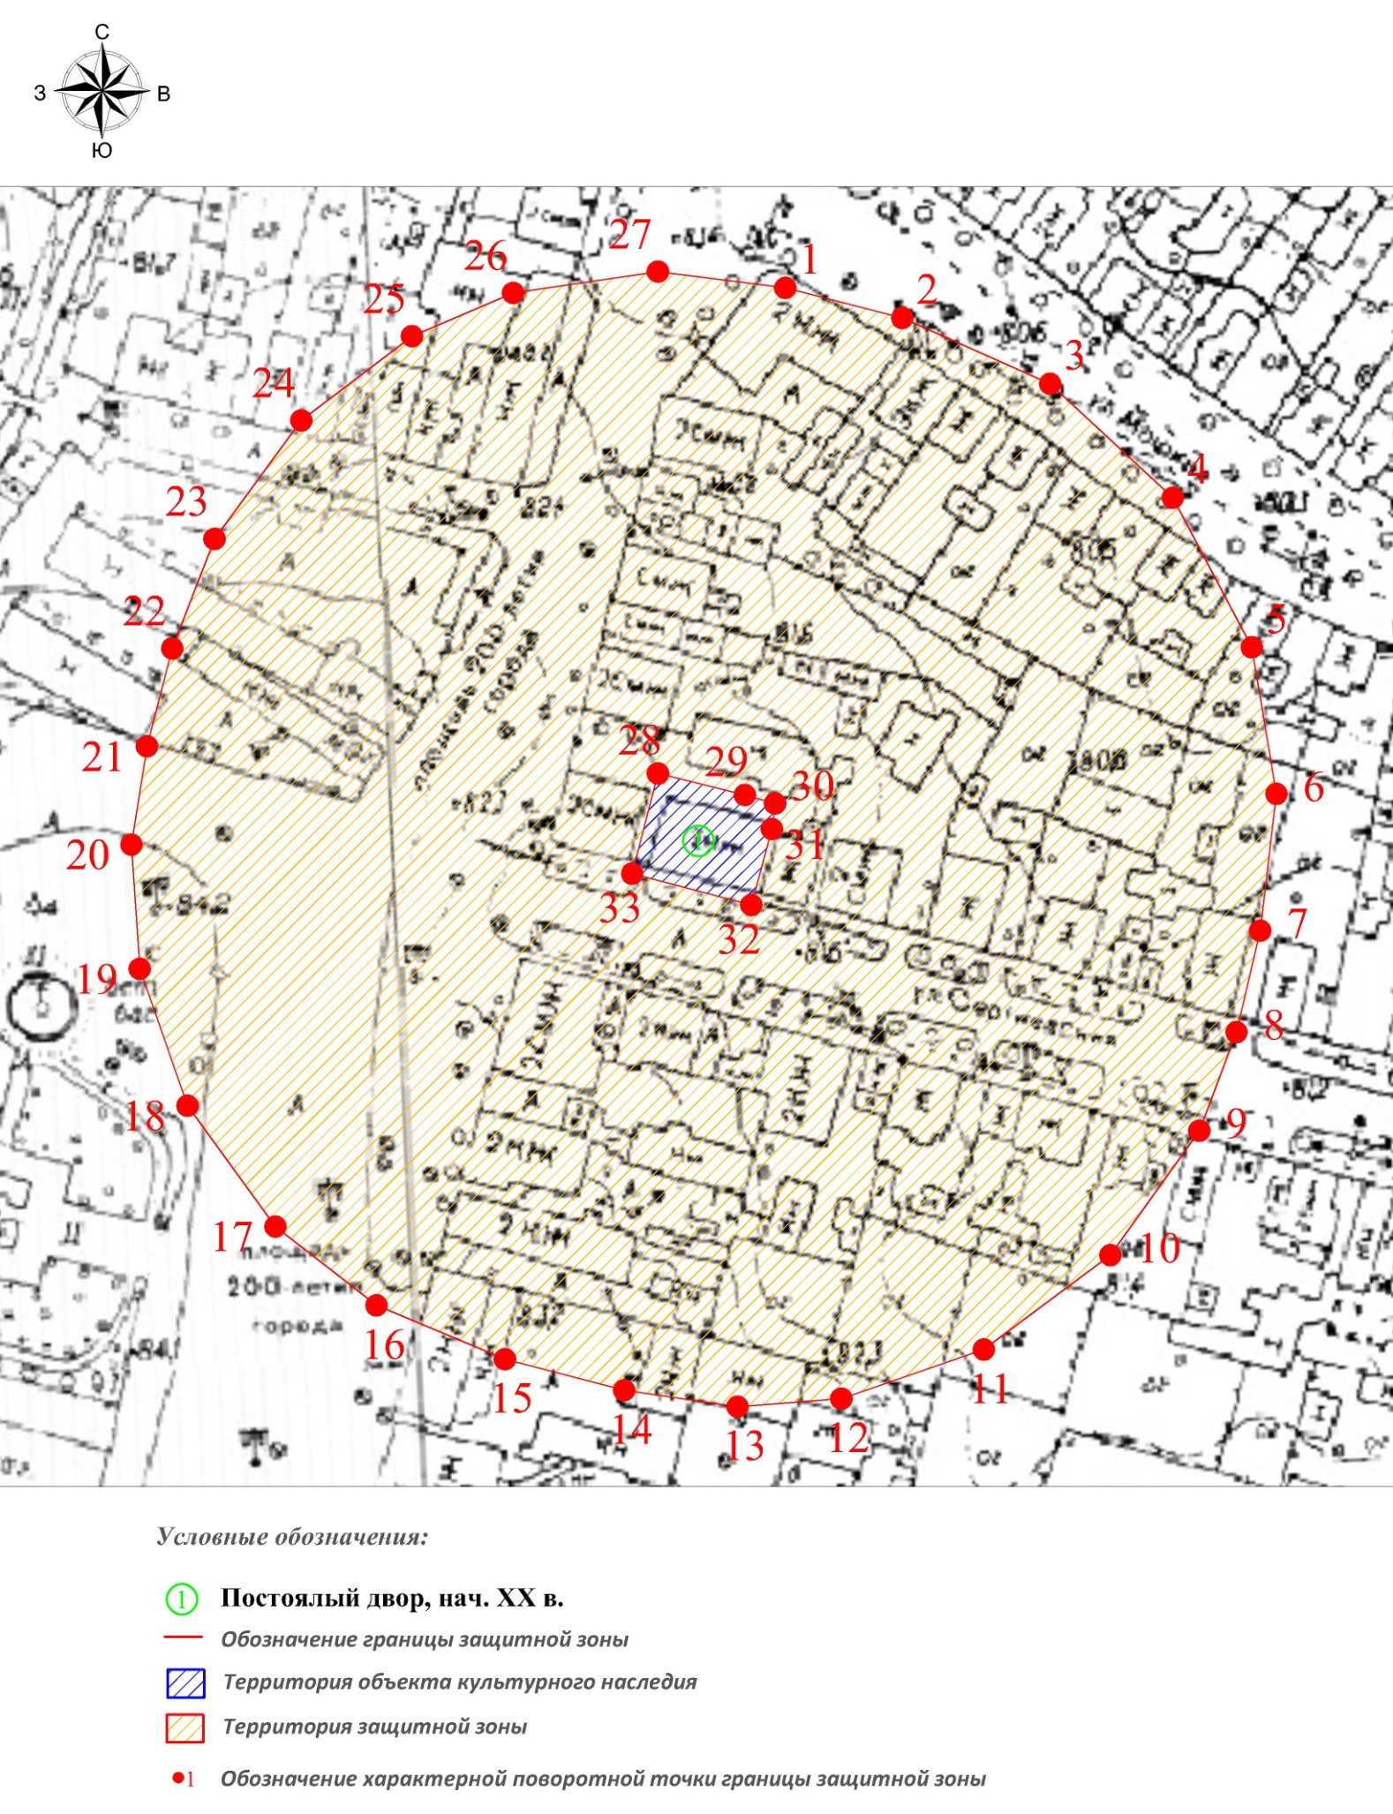

Текстовое описание местоположения границ защитной зоны
объекта культурного наследия

Границы защитной зоны объекта культурного наследия проходит на расстоянии 100 метров от линии, соединяющей удаленные точки элементов ансамбля объекта культурного наследия.

Координаты характерных (поворотных) точек границ защитной зоны объекта культурного наследия (система координат местная МСК-33):
Обозначение характерных точек | Координаты
Обозначение характерных точек | X | Y
Координаты наружного контура
1 | 208262.91 | 330065.87
2 | 208256.93 | 330089.21
3 | 208243.82 | 330118.69
4 | 208221.12 | 330143.15
5 | 208191.29 | 330158.89
6 | 208162.09 | 330163.83
7 | 208134.84 | 330160.58
8 | 208114.62 | 330155.86
9 | 208094.98 | 330148.43
10 | 208070.16 | 330130.72
11 | 208051.38 | 330105.50
12 | 208041.61 | 330077.08
13 | 208040.02 | 330056.38
14 | 208043.25 | 330033.76
15 | 208049.48 | 330010.01
16 | 208060.18 | 329984.40
17 | 208075.91 | 329964.25
18 | 208099.97 | 329946.70
19 | 208127.24 | 329937.19
20 | 208152.01 | 329935.54
21 | 208171.58 | 329938.64
22 | 208191.10 | 329943.67
23 | 208212.90 | 329952.10
24 | 208236.52 | 329969.43
25 | 208253.33 | 329991.47
26 | 208261.92 | 330011.63
27 | 208266.18 | 330040.51
1 | 208262.91 | 330065.87
Координаты внутреннего контура
28 | 208166.18 | 330040.51
29 | 208161.89 | 330057.83
30 | 208160.20 | 330063.85
31 | 208155.14 | 330063.21
32 | 208139.98 | 330059.13
33 | 208146.21 | 330035.37
28 | 208166.18 | 330040.51

Приложение 16
к постановлению Государственной инспекции
от 14.06.2018 № 12

Описание местонахождения границ защитной зоны
объекта культурного наследия регионального значения
«Дом жилой с лавкой», кон.XIX в. (ул. Сергиевских, д.4)

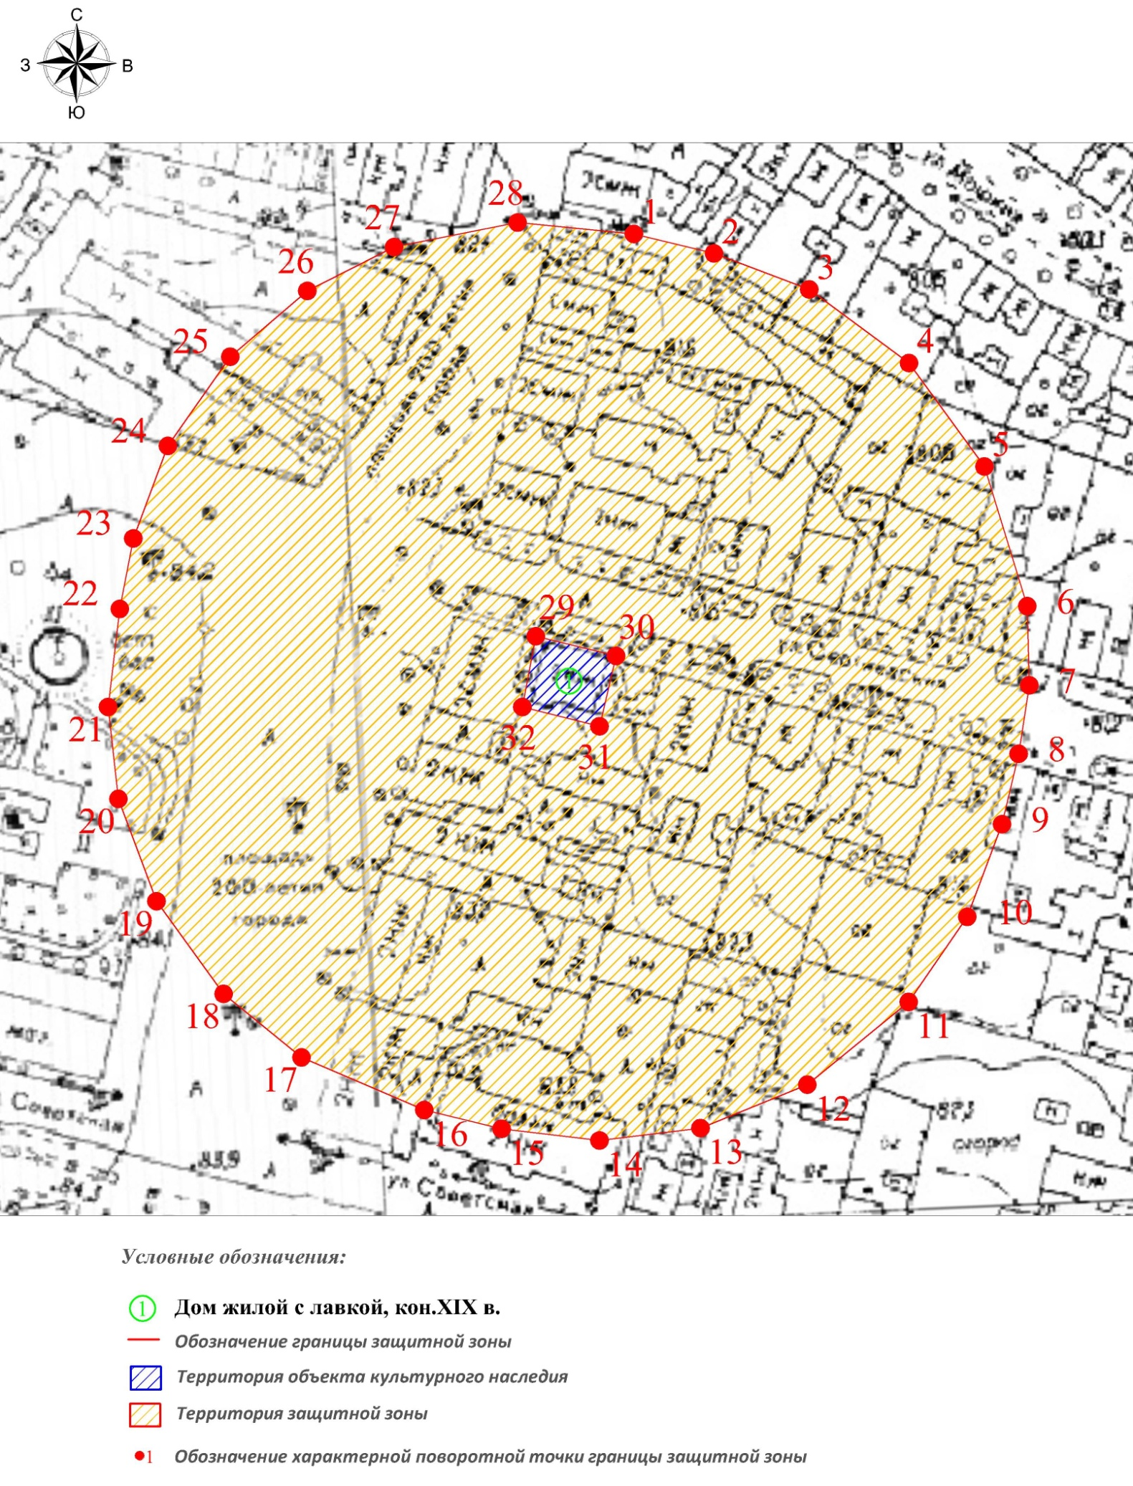
Графическое описание местонахождения границ защитной зоны
объекта культурного наследия.

Текстовое описание местоположения границ защитной зоны
объекта культурного наследия
Границы защитной зоны объекта культурного наследия проходит на расстоянии 100 метров от линии, соединяющей удаленные точки элементов ансамбля объекта культурного наследия.

Координаты характерных (поворотных) точек границ защитной зоны объекта культурного наследия (система координат местная МСК-33):
Обозначение характерных точек | Координаты
Обозначение характерных точек | X | Y
Координаты наружного контура
1 | 208222.04 | 330054.94
2 | 208217.33 | 330074.30
3 | 208208.63 | 330097.28
4 | 208190.86 | 330121.39
5 | 208165.89 | 330139.59
6 | 208132.16 | 330149.94
7 | 208113.09 | 330150.41
8 | 208096.52 | 330147.83
9 | 208079.53 | 330143.83
10 | 208057.17 | 330135.45
11 | 208036.62 | 330121.30
12 | 208016.68 | 330096.85
13 | 208006.18 | 330071.03
14 | 208003.17 | 330046.66
15 | 208006.00 | 330023.02
16 | 208010.54 | 330004.38
17 | 208023.24 | 329974.74
18 | 208038.58 | 329955.92
19 | 208060.96 | 329939.72
20 | 208085.66 | 329930.54
21 | 208107.85 | 329928.05
22 | 208131.49 | 329930.88
23 | 208148.51 | 329934.13
24 | 208170.84 | 329942.49
25 | 208192.39 | 329957.54
26 | 208208.28 | 329976.14
27 | 208218.84 | 329997.09
28 | 208224.77 | 330026.90
1 | 208222.04 | 330054.94
Координаты внутреннего контура
29 | 208124.87 | 330031.30
30 | 208120.16 | 330050.66
31 | 208103.17 | 330046.66
32 | 208107.85 | 330028.05
29 | 208124.87 | 330031.30

Приложение 17
к постановлению Государственной инспекции
от 14.06.2018 № 12

Описание местонахождения границ защитной зоны
объекта культурного наследия регионального значения
«Дом Кубасовых», нач. XX в. (ул. Сергиевских, д.18/7)

Графическое описание местонахождения границ защитной зоны
объекта культурного наследия.
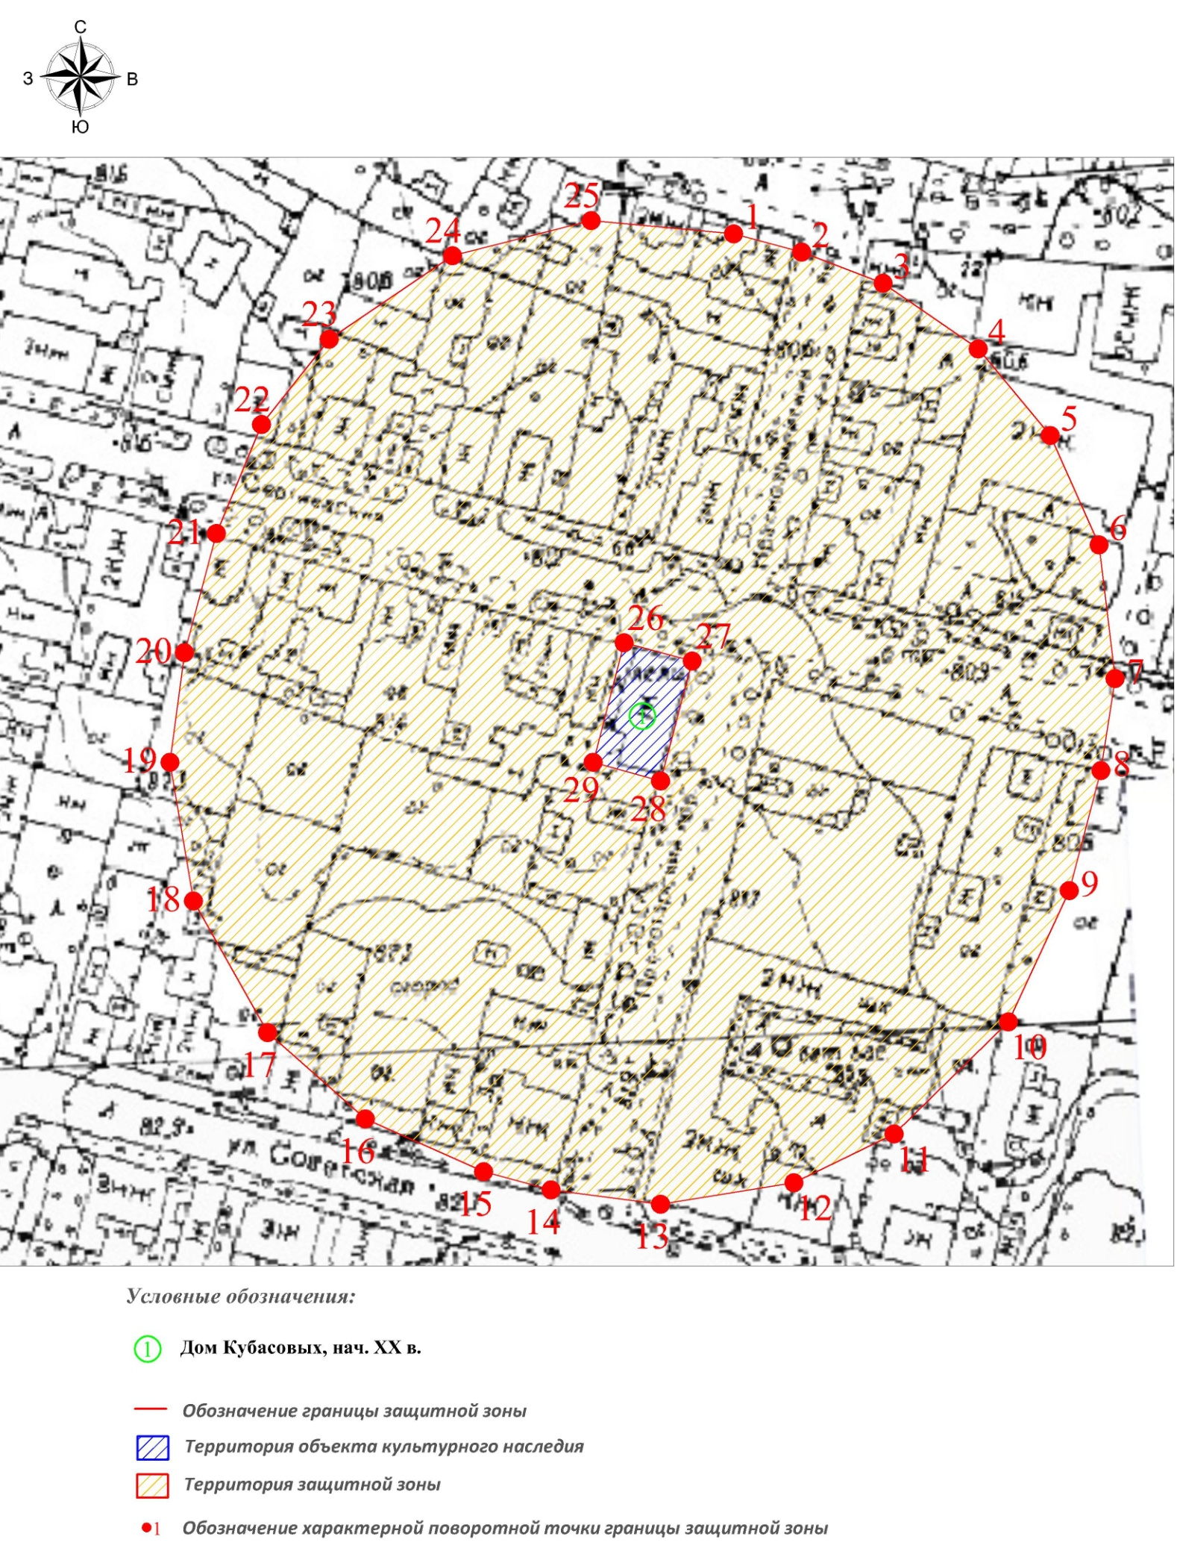
Текстовое описание местоположения границ защитной зоны
объекта культурного наследия
Границы защитной зоны объекта культурного наследия проходит на расстоянии 100 метров от линии, соединяющей удаленные точки элементов ансамбля объекта культурного наследия.

Координаты характерных (поворотных) точек границ защитной зоны объекта культурного наследия (система координат местная МСК-33):
Обозначение характерных точек | Координаты
Обозначение характерных точек | X | Y
Координаты наружного контура
1 | 208180.29 | 330213.10
2 | 208175.98 | 330229.19
3 | 208168.64 | 330248.43
4 | 208153.10 | 330270.90
5 | 208132.67 | 330287.94
6 | 208106.82 | 330299.49
7 | 208075.21 | 330303.23
8 | 208053.52 | 330299.91
9 | 208025.18 | 330292.43
10 | 207994.14 | 330278.07
11 | 207967.66 | 330251.04
12 | 207956.14 | 330227.35
13 | 207951.05 | 330195.84
14 | 207954.46 | 330169.97
15 | 207958.74 | 330153.99
16 | 207971.22 | 330126.05
17 | 207991.60 | 330102.96
18 | 208022.71 | 330085.42
19 | 208055.48 | 330079.90
20 | 208081.35 | 330083.31
21 | 208109.52 | 330090.85
22 | 208135.23 | 330101.53
23 | 208155.37 | 330117.50
24 | 208175.11 | 330146.68
25 | 208183.40 | 330179.43
1 | 208180.29 | 330213.10
Координаты внутреннего контура
26 | 208083.70 | 330187.23
27 | 208079.39 | 330203.32
28 | 208051.05 | 330195.84
29 | 208055.48 | 330179.90
26 | 208083.70 | 330187.23

Приложение 18
к постановлению Государственной инспекции
от 14.06.2018 № 12

Описание местонахождения границ защитной зоны
объекта культурного наследия регионального значения
«Здание пожарного депо», 1892 г. (пл. Соборная, д.2)

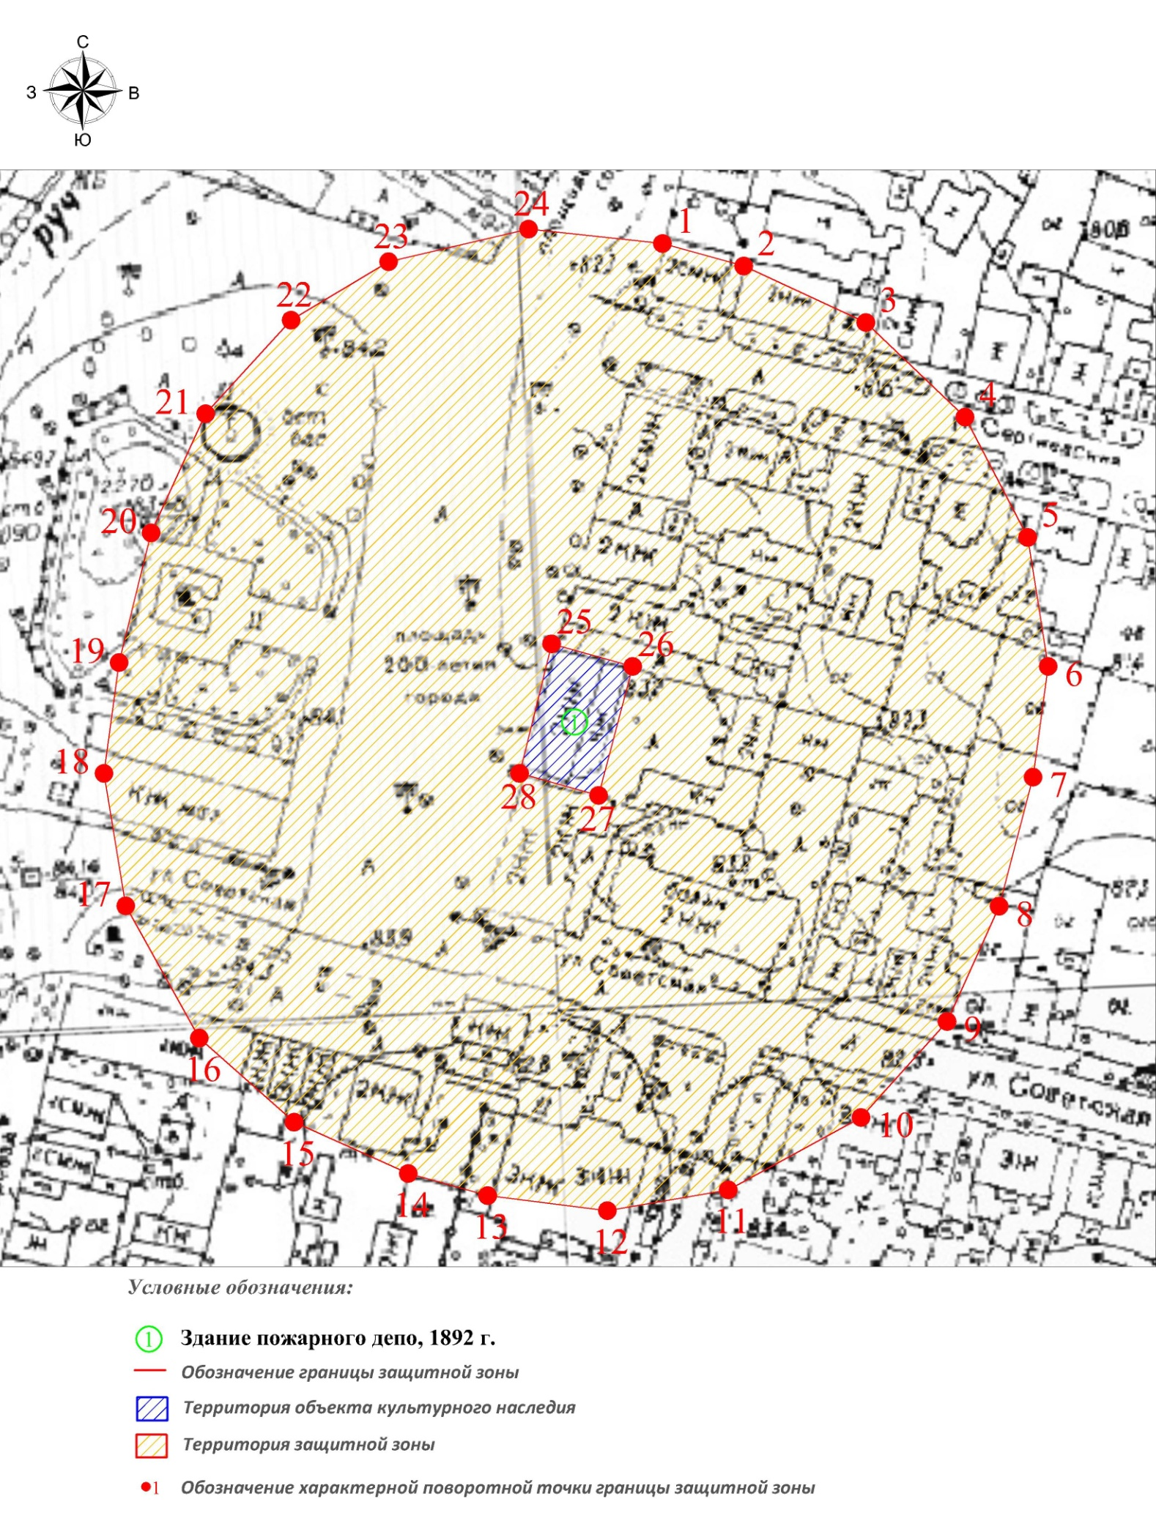
Графическое описание местонахождения границ защитной зоны
объекта культурного наследия

Текстовое описание местоположения границ защитной зоны
объекта культурного наследия

Границы защитной зоны объекта культурного наследия проходит на расстоянии 100 метров от линии, соединяющей удаленные точки элементов ансамбля объекта культурного наследия.

Координаты характерных (поворотных) точек границ защитной зоны объекта культурного наследия (система координат местная МСК-33):

Обозначение характерных точек | Координаты
Обозначение характерных точек | X | Y
Координаты наружного контура
1 | 208165.73 | 330020.12
2 | 208160.32 | 330039.65
3 | 208146.72 | 330069.07
4 | 208123.97 | 330092.94
5 | 208094.97 | 330108.02
6 | 208063.95 | 330112.95
7 | 208037.25 | 330109.32
8 | 208006.18 | 330101.12
9 | 207978.43 | 330088.62
10 | 207955.35 | 330067.89
11 | 207937.88 | 330035.96
12 | 207932.90 | 330006.84
13 | 207936.51 | 329978.04
14 | 207941.82 | 329958.93
15 | 207954.18 | 329931.44
16 | 207974.44 | 329908.65
17 | 208006.28 | 329890.93
18 | 208038.17 | 329885.71
19 | 208064.87 | 329889.34
20 | 208096.06 | 329897.05
21 | 208124.74 | 329910.16
22 | 208147.27 | 329930.73
23 | 208161.35 | 329954.21
24 | 208169.21 | 329987.88
1 | 208165.73 | 330020.12
Координаты внутреннего контура
25 | 208069.36 | 329993.42
26 | 208063.95 | 330012.95
27 | 208032.88 | 330004.74
28 | 208038.17 | 329985.71
25 | 208069.36 | 329993.42

Приложение 19
к постановлению Государственной инспекции
от 14.06.2018 № 12

Описание местонахождения границ защитной зоны
объекта культурного наследия регионального значения
«Дом Малахова», кон. XIX в.(пл. Соборная, д.4)

Графическое описание местонахождения границ защитной зоны
объекта культурного наследия
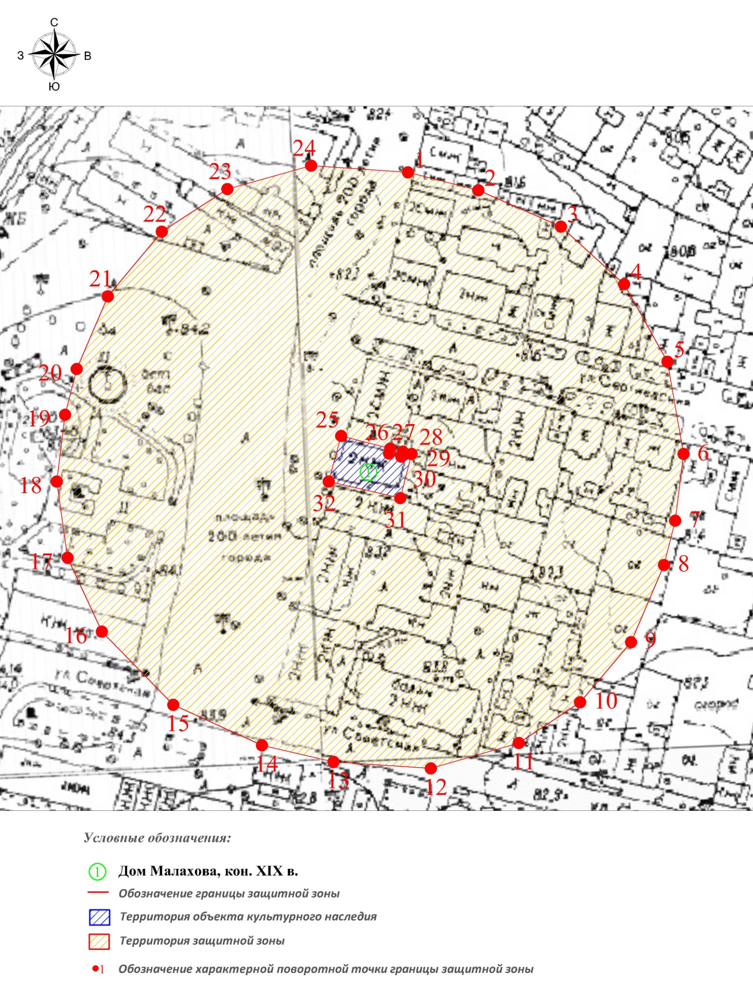

Текстовое описание местоположения границ защитной зоны
объекта культурного наследия
Границы защитной зоны объекта культурного наследия проходит на расстоянии 100 метров от линии, соединяющей удаленные точки элементов ансамбля объекта культурного наследия.

Координаты характерных (поворотных) точек границ защитной зоны объекта культурного наследия (система координат местная МСК-33):
Обозначение характерных точек | Координаты
Обозначение характерных точек | X | Y
Координаты наружного контура
1 | 208198.15 | 330026.62
2 | 208191.56 | 330052.50
3 | 208178.19 | 330082.86
4 | 208157.00 | 330106.10
5 | 208128.52 | 330122.02
6 | 208094.62 | 330127.94
7 | 208070.06 | 330124.88
8 | 208053.80 | 330120.76
9 | 208025.42 | 330108.65
10 | 208003.32 | 330089.91
11 | 207988.34 | 330067.36
12 | 207978.99 | 330035.02
13 | 207981.42 | 329999.25
14 | 207987.51 | 329972.91
15 | 208002.39 | 329940.32
16 | 208029.28 | 329914.06
17 | 208056.43 | 329901.48
18 | 208084.45 | 329897.47
19 | 208109.01 | 329900.53
20 | 208125.85 | 329904.80
21 | 208152.56 | 329916.25
22 | 208176.36 | 329936.09
23 | 208192.03 | 329960.21
24 | 208200.60 | 329991.00
1 | 208198.15 | 330026.62
Координаты внутреннего контура
25 | 208101.21 | 330002.06
26 | 208096.63 | 330020.14
27 | 208094.76 | 330019.69
28 | 208093.64 | 330024.16
29 | 208095.48 | 330024.68
30 | 208094.62 | 330027.94
31 | 208078.36 | 330023.81
32 | 208084.45 | 329997.47
25 | 208101.21 | 330002.06

Приложение 20
к постановлению Государственной инспекции
от 14.06.2018 № 12

Описание местонахождения границ защитной зоны объекта культурного наследия регионального значения «Дом Шутова», XIX в. (пл. Соборная, д.9)
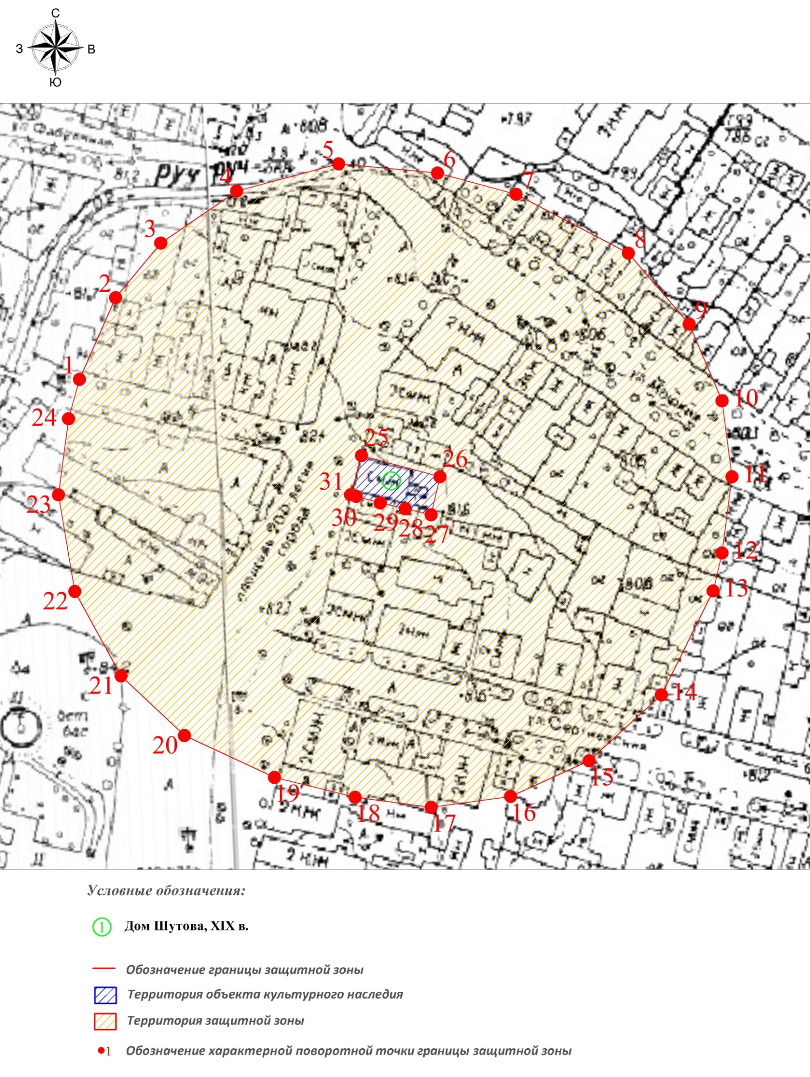
Графическое описание местонахождения границ защитной зоны
объекта культурного наследия

Текстовое описание местоположения границ защитной зоны
объекта культурного наследия
Границы защитной зоны объекта культурного наследия проходит на расстоянии 100 метров от линии, соединяющей удаленные точки элементов ансамбля объекта культурного наследия.

Координаты характерных (поворотных) точек границ защитной зоны объекта культурного наследия (система координат местная МСК-33):
Обозначение характерных точек | Координаты
Обозначение характерных точек | X | Y
Координаты наружного контура
1 | 208238.35 | 329935.16
2 | 208266.26 | 329947.51
3 | 208284.96 | 329963.00
4 | 208302.70 | 329988.94
5 | 208312.01 | 330023.91
6 | 208308.86 | 330057.75
7 | 208301.61 | 330084.63
8 | 208281.48 | 330123.09
9 | 208257.25 | 330143.89
10 | 208231.01 | 330155.16
11 | 208205.06 | 330158.59
12 | 208179.02 | 330155.14
13 | 208166.04 | 330152.11
14 | 208130.56 | 330134.39
15 | 208107.97 | 330109.65
16 | 208095.85 | 330082.76
17 | 208092.08 | 330055.56
18 | 208095.53 | 330029.52
19 | 208102.33 | 330001.93
20 | 208116.63 | 329971.09
21 | 208137.01 | 329949.41
22 | 208165.87 | 329933.58
23 | 208198.88 | 329927.97
24 | 208224.92 | 329931.42
1 | 208238.35 | 329935.16
Координаты внутреннего контура
25 | 208212.31 | 330031.71
26 | 208205.06 | 330058.59
27 | 208192.08 | 330055.56
28 | 208194.15 | 330046.69
29 | 208196.14 | 330038.17
30 | 208198.37 | 330029.91
31 | 208198.88 | 330027.97
25 | 208212.31 | 330031.71

Приложение 21
к постановлению Государственной инспекции
от 14.06.2018 № 12

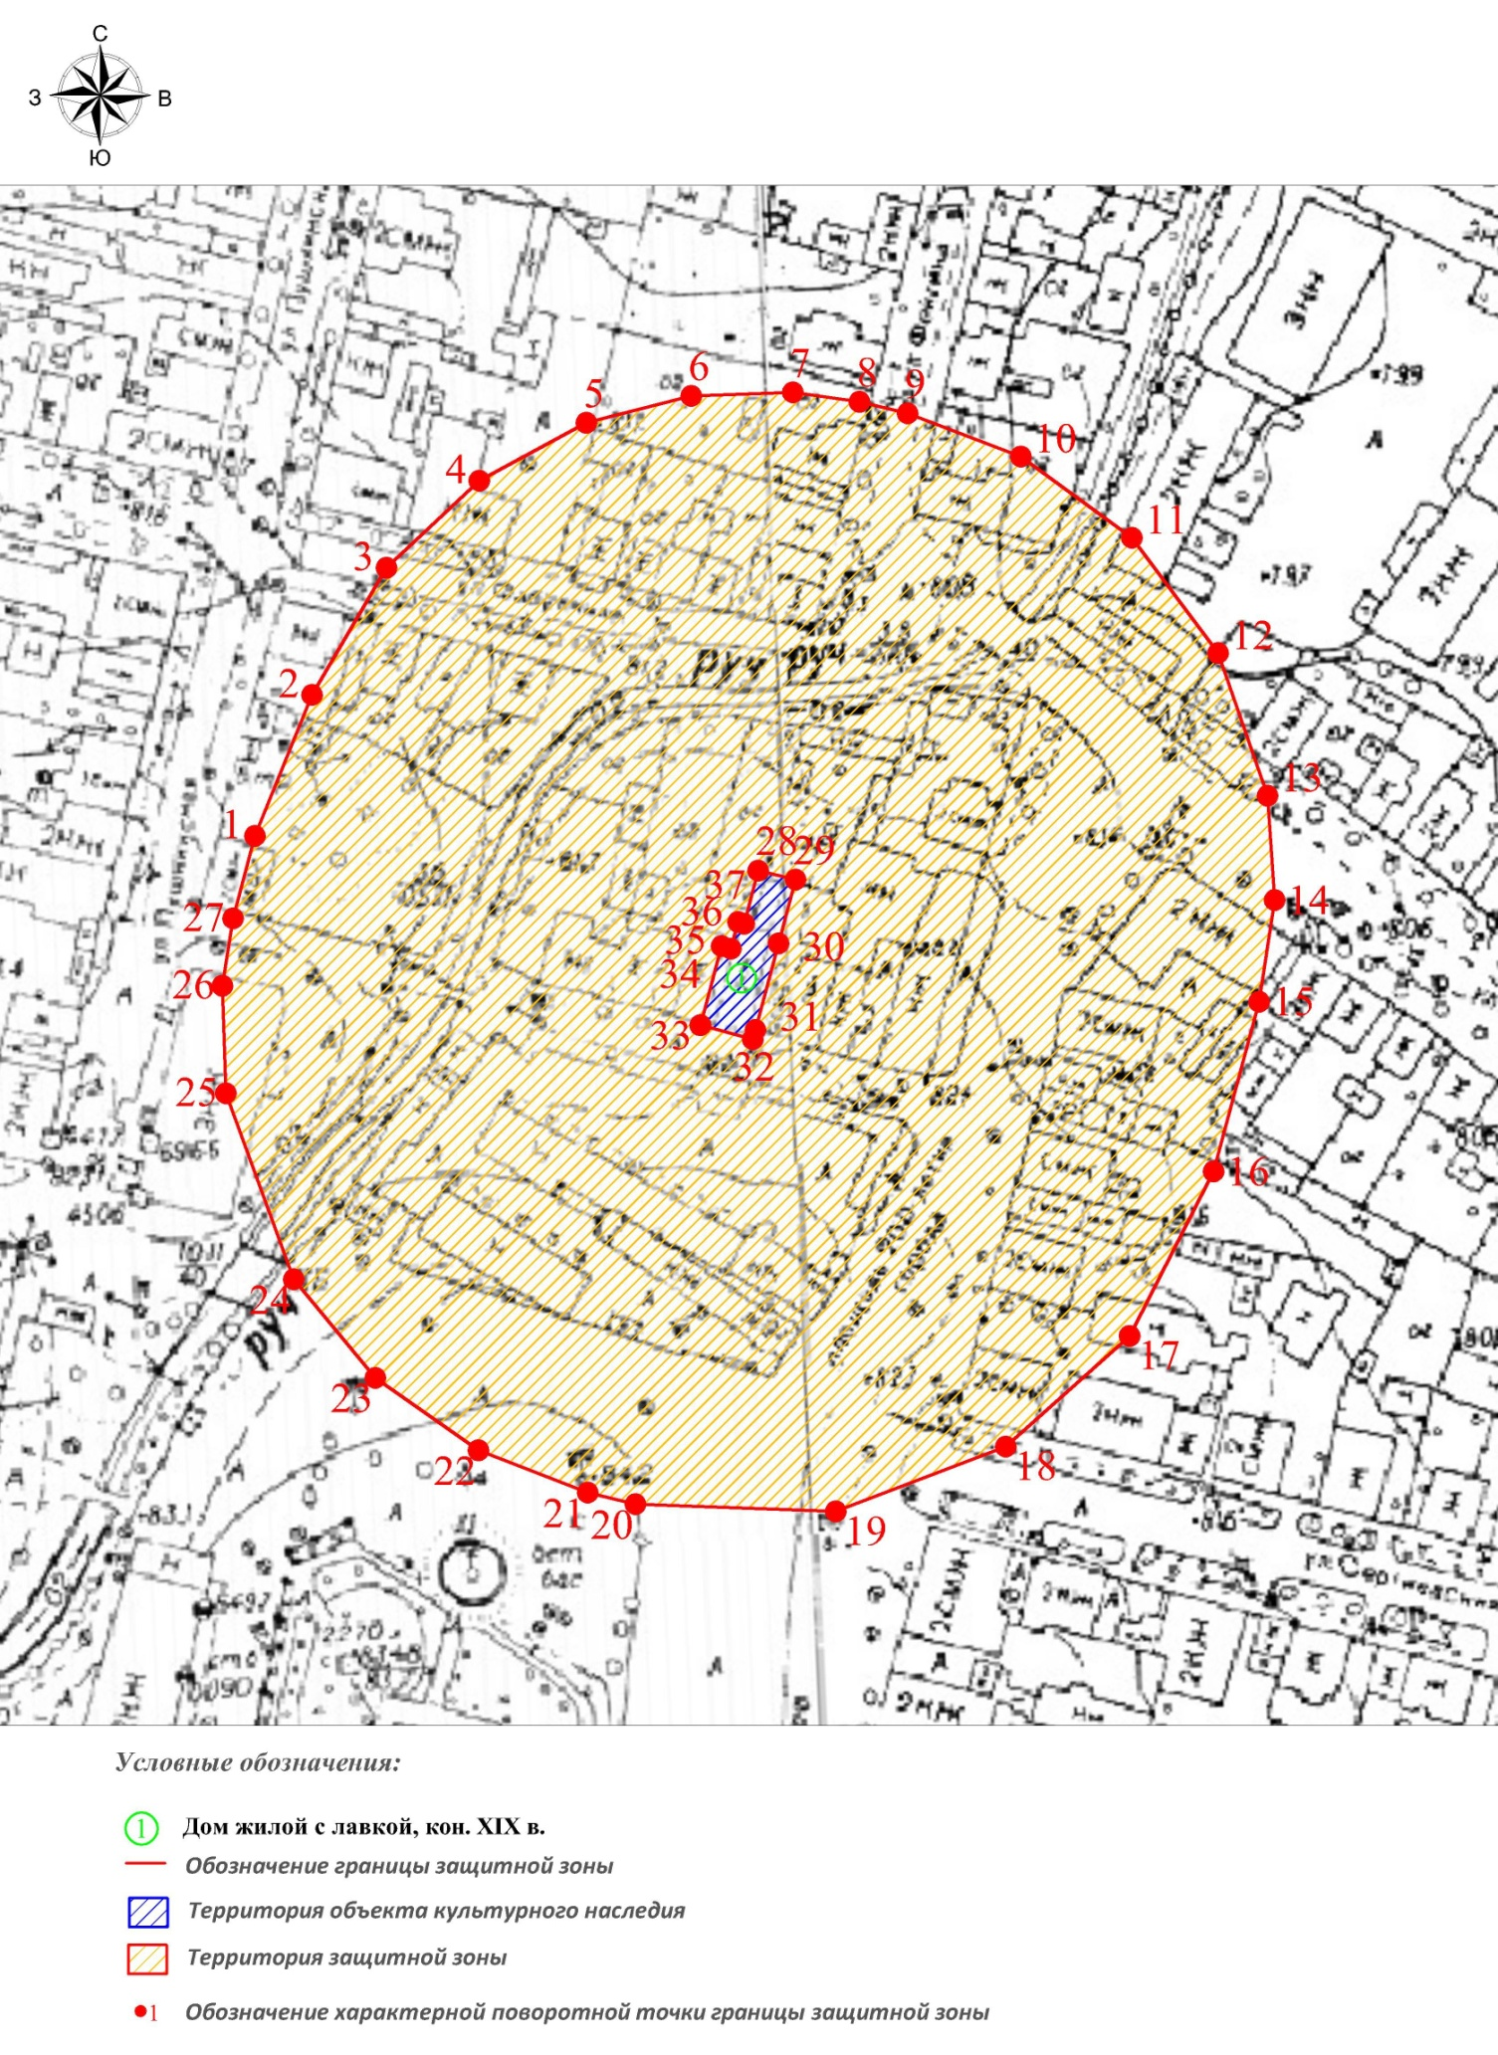
Описание местонахождения границ защитной зоны
объекта культурного наследия регионального значения
«Дом жилой с лавкой», кон. XIX в. (пл. Соборная, д.16)

Графическое описание местонахождения границ защитной зоны
объекта культурного наследия

Текстовое описание местоположения границ защитной зоны
объекта культурного наследия
Границы защитной зоны объекта культурного наследия проходит на расстоянии 100 метров от линии, соединяющей удаленные точки элементов ансамбля объекта культурного наследия.

Координаты характерных (поворотных) точек границ защитной зоны объекта культурного наследия (система координат местная МСК-33):
Обозначение характерных точек | Координаты
Обозначение характерных точек | X | Y
Координаты наружного контура
1 | 208270.42 | 329873.13
2 | 208299.85 | 329885.05
3 | 208326.34 | 329900.55
4 | 208344.51 | 329919.89
5 | 208356.55 | 329942.26
6 | 208362.21 | 329964.14
7 | 208362.93 | 329985.31
8 | 208360.93 | 329999.21
9 | 208358.54 | 330009.26
10 | 208349.57 | 330032.89
11 | 208332.58 | 330056.03
12 | 208308.55 | 330074.02
13 | 208278.81 | 330084.34
14 | 208257.07 | 330085.79
15 | 208235.88 | 330082.59
16 | 208200.47 | 330073.10
17 | 208166.20 | 330055.55
18 | 208143.10 | 330029.73
19 | 208129.57 | 329994.29
20 | 208131.11 | 329952.47
21 | 208133.50 | 329942.55
22 | 208142.31 | 329919.75
23 | 208157.45 | 329898.22
24 | 208177.97 | 329881.21
25 | 208216.78 | 329867.03
26 | 208239.17 | 329866.36
27 | 208253.25 | 329868.54
1 | 208270.42 | 329873.13
Координаты внутреннего контура
28 | 208263.19 | 329978.09
29 | 208261.31 | 329985.88
30 | 208248.01 | 329982.32
31 | 208230.01 | 329977.50
32 | 208228.06 | 329976.98
33 | 208230.96 | 329966.02
34 | 208247.45 | 329970.46
35 | 208246.90 | 329972.38
36 | 208252.48 | 329973.89
37 | 208252.13 | 329975.14
28 | 208263.19 | 329978.09

Приложение 22
к постановлению Государственной инспекции
от 14.06.2018 № 12

Описание местонахождения границ защитной зоны
объекта культурного наследия регионального значения
«Часовня», кон. XIXв. (пл. Соборная, д.25)

Графическое описание местонахождения границ защитной зоны
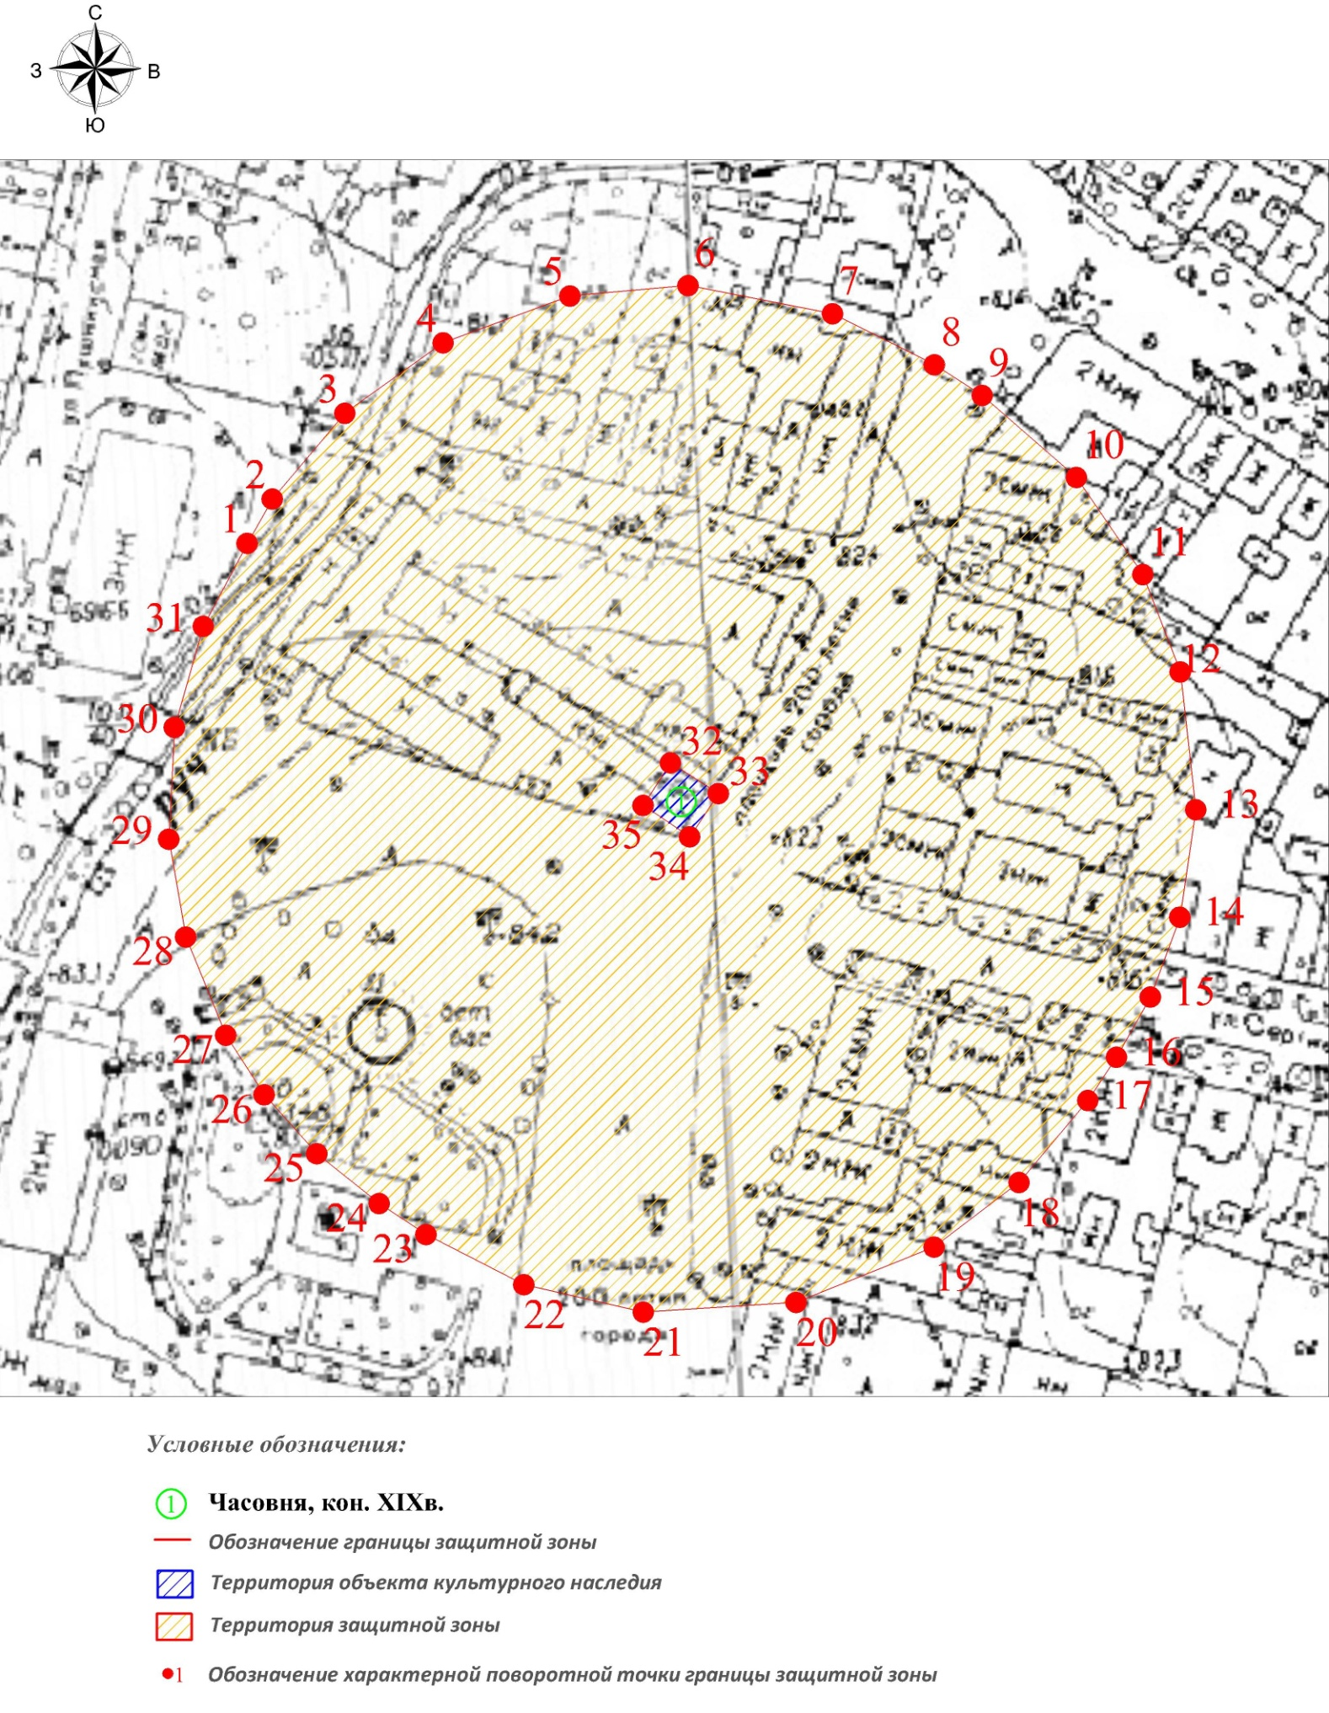
объекта культурного наследия

Текстовое описание местоположения границ защитной зоны
объекта культурного наследия
Границы защитной зоны объекта культурного наследия проходит на расстоянии 100 метров от линии, соединяющей удаленные точки элементов ансамбля объекта культурного наследия.

Координаты характерных (поворотных) точек границ защитной зоны объекта культурного наследия (система координат местная МСК-33):
Обозначение характерных точек | Координаты
Обозначение характерных точек | X | Y
Координаты наружного контура
1 | 208221.88 | 329889.75
2 | 208231.14 | 329895.00
3 | 208249.08 | 329910.21
4 | 208263.85 | 329930.78
5 | 208273.66 | 329957.31
6 | 208275.83 | 329982.05
7 | 208269.97 | 330012.29
8 | 208259.26 | 330033.60
9 | 208252.85 | 330043.63
10 | 208235.66 | 330063.37
11 | 208215.33 | 330077.26
12 | 208194.94 | 330085.10
13 | 208166.10 | 330088.33
14 | 208143.59 | 330084.98
15 | 208126.84 | 330078.84
16 | 208114.25 | 330071.75
17 | 208105.18 | 330065.74
18 | 208088.00 | 330051.33
19 | 208074.50 | 330033.55
20 | 208062.93 | 330004.65
21 | 208060.89 | 329972.68
22 | 208066.64 | 329947.66
23 | 208077.13 | 329927.19
24 | 208083.62 | 329917.39
25 | 208094.05 | 329904.33
26 | 208106.38 | 329893.30
27 | 208118.88 | 329885.25
28 | 208139.45 | 329876.88
29 | 208159.91 | 329873.33
30 | 208183.33 | 329874.51
31 | 208204.49 | 329880.55
1 | 208221.88 | 329889.75
Координаты внутреннего контура
30 | 208175.90 | 329978.36
31 | 208169.49 | 329988.39
32 | 208160.42 | 329982.38
33 | 208166.97 | 329972.62
30 | 208175.90 | 329978.36

Приложение 23
к постановлению Государственной инспекции
от 14.06.2018 № 12

Описание местонахождения границ защитной зоны
объекта культурного наследия регионального значения
«Дом жилой», XIX в. (ул. Советская, д. 14)

Графическое описание местонахождения границ защитной зоны
объекта культурного наследия

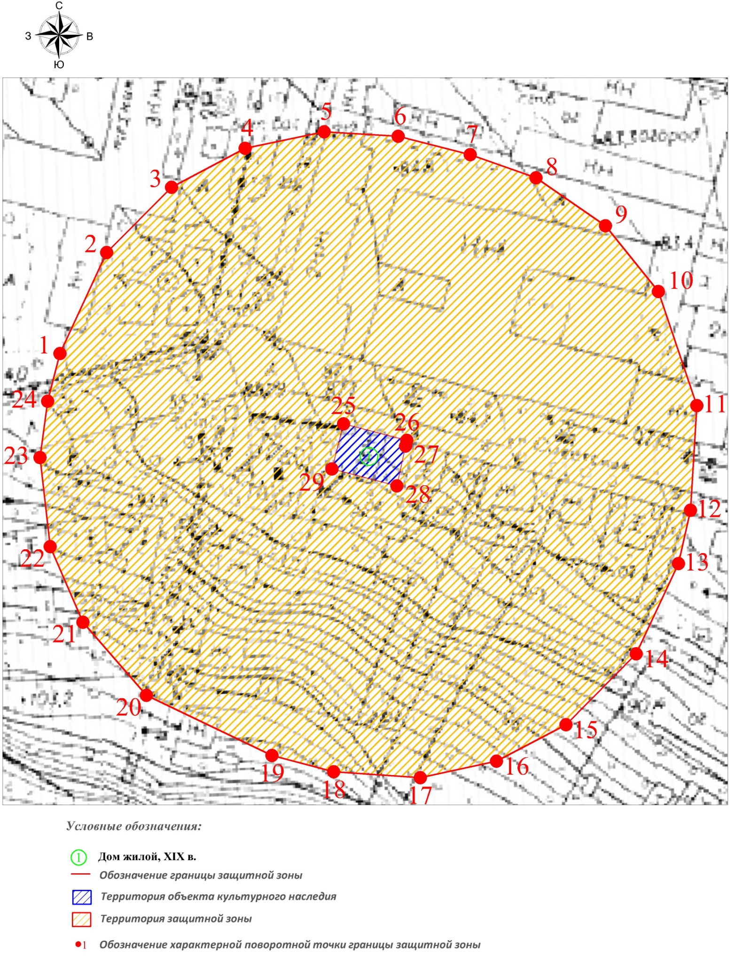

Текстовое описание местоположения границ защитной зоны
объекта культурного наследия

Границы защитной зоны объекта культурного наследия проходит на расстоянии 100 метров от линии, соединяющей удаленные точки элементов ансамбля объекта культурного наследия.

Координаты характерных (поворотных) точек границ защитной зоны объекта культурного наследия (система координат местная МСК-33):
Обозначение характерных точек | Координаты
Обозначение характерных точек | X | Y
Координаты наружного контура
1 | 208185.05 | 329161.35
2 | 208219.60 | 329177.36
3 | 208241.89 | 329199.55
4 | 208255.22 | 329224.77
5 | 208260.84 | 329251.80
6 | 208259.29 | 329277.14
7 | 208253.05 | 329301.79
8 | 208245.12 | 329324.32
9 | 208228.74 | 329348.10
10 | 208206.27 | 329366.20
11 | 208167.32 | 329379.38
12 | 208131.53 | 329377.19
13 | 208113.32 | 329373.12
14 | 208082.51 | 329358.64
15 | 208058.28 | 329334.57
16 | 208045.84 | 329310.81
17 | 208040.16 | 329284.73
18 | 208042.21 | 329255.05
19 | 208047.75 | 329233.95
20 | 208068.31 | 329190.97
21 | 208093.28 | 329169.21
22 | 208119.13 | 329158.00
23 | 208149.53 | 329154.52
24 | 208168.78 | 329157.17
1 | 208185.05 | 329161.35
Координаты внутреннего контура
25 | 208161.06 | 329258.43
26 | 208155.43 | 329280.09
27 | 208153.47 | 329279.68
28 | 208139.84 | 329276.70
29 | 208145.63 | 329254.45
25 | 208161.06 | 329258.43

Приложение 24
к постановлению Государственной инспекции
от 14.06.2018 № 12

Описание местонахождения границ защитной зоны
объекта культурного наследия регионального значения
«Здание банка», начало XX века (ул. Советская д.31)

Графическое описание местонахождения границ защитной зоны
объекта культурного наследия
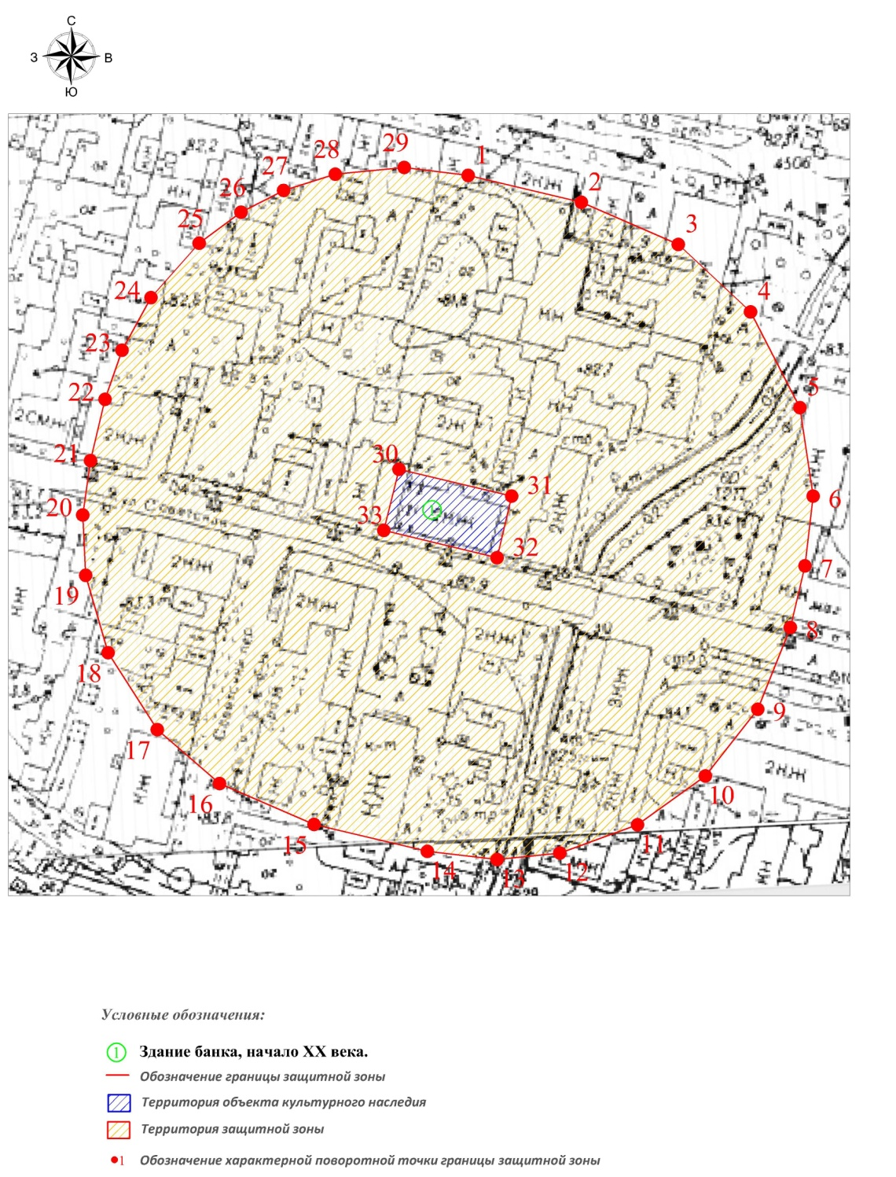

Текстовое описание местоположения границ защитной зоны
объекта культурного наследия

Границы защитной зоны объекта культурного наследия проходит на расстоянии 100 метров от линии, соединяющей удаленные точки элементов ансамбля объекта культурного наследия.

Координаты характерных (поворотных) точек границ защитной зоны объекта культурного наследия (система координат местная МСК-33):
Обозначение характерных точек | Координаты
Обозначение характерных точек | X | Y
Координаты наружного контура
1 | 208189.20 | 329731.26
2 | 208180.27 | 329768.83
3 | 208166.32 | 329800.98
4 | 208143.99 | 329824.94
5 | 208112.29 | 329841.32
6 | 208082.98 | 329845.71
7 | 208059.86 | 329843.00
8 | 208039.45 | 329838.15
9 | 208012.36 | 329827.35
10 | 207990.27 | 329809.95
11 | 207974.09 | 329787.47
12 | 207964.76 | 329761.69
13 | 207962.57 | 329740.87
14 | 207965.28 | 329717.75
15 | 207974.21 | 329680.16
16 | 207987.75 | 329648.81
17 | 208005.62 | 329628.16
18 | 208031.11 | 329611.87
19 | 208056.73 | 329604.42
20 | 208076.73 | 329603.44
21 | 208094.71 | 329606.02
22 | 208115.03 | 329610.85
23 | 208131.30 | 329616.46
24 | 208148.72 | 329626.09
25 | 208166.73 | 329642.06
26 | 208177.01 | 329655.92
27 | 208184.23 | 329670.05
28 | 208189.60 | 329687.22
29 | 208191.85 | 329710.07
1 | 208189.20 | 329731.26
Координаты внутреннего контура
30 | 208091.86 | 329708.35
31 | 208082.98 | 329745.71
32 | 208062.57 | 329740.87
33 | 208071.59 | 329703.31
30 | 208091.86 | 329708.35

Приложение 25
к постановлению Государственной инспекции
от 14.06.2018 № 12

Описание местонахождения границ защитной зоны
объекта культурного наследия регионального значения
«Дом Куликовых, в котором в апреле 1918 г. проходил первый уездный съезд Советов рабочих, солдатских и крестьянских депутатов», 1880 г.
(ул. Советская, д.39/1)

Графическое описание местонахождения границ защитной зоны
объекта культурного наследия
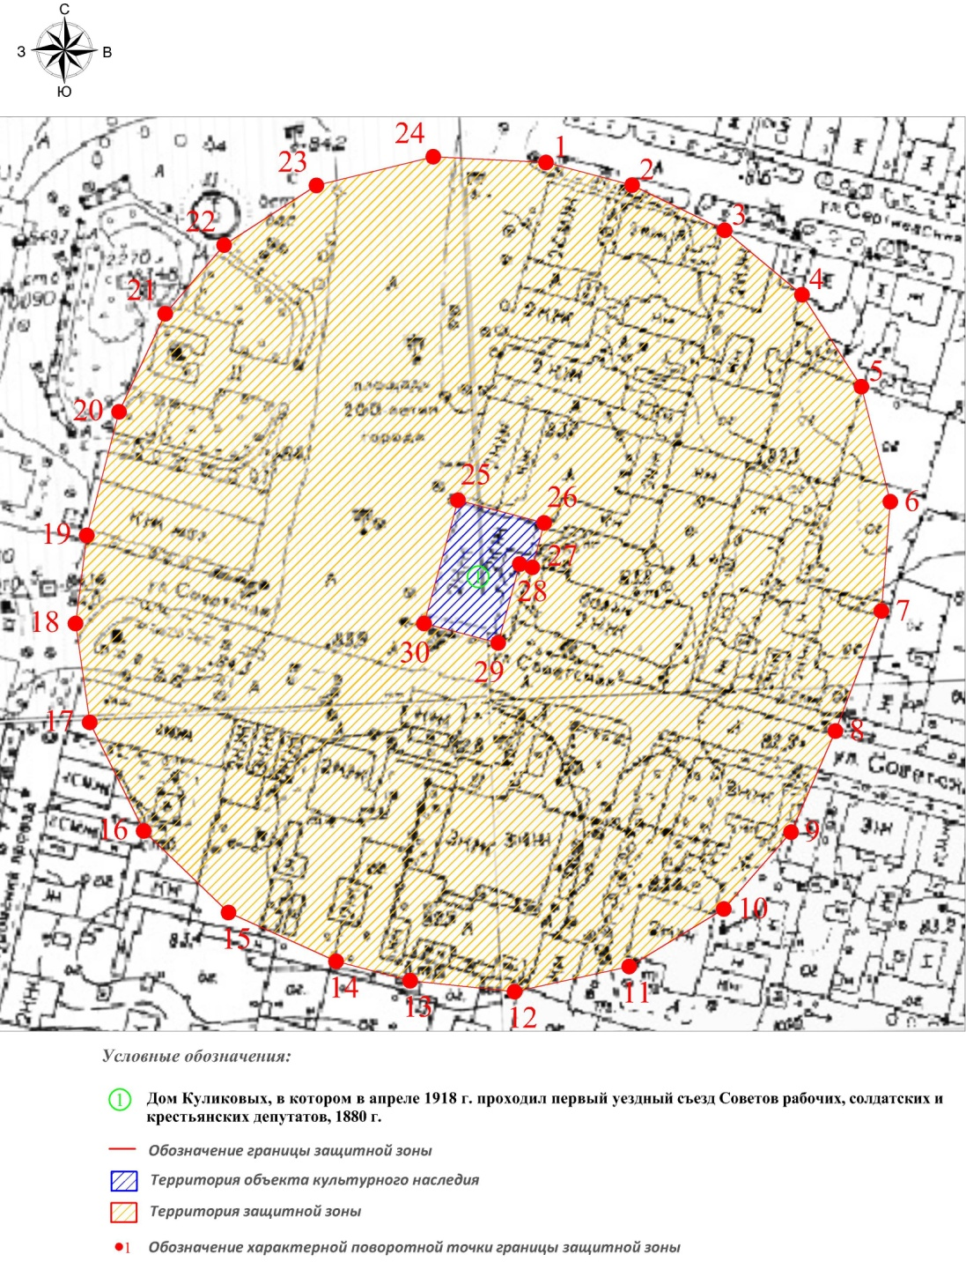

Текстовое описание местоположения границ защитной зоны
объекта культурного наследия

Границы защитной зоны объекта культурного наследия проходит на расстоянии 100 метров от линии, соединяющей удаленные точки элементов ансамбля объекта культурного наследия.

Координаты характерных (поворотных) точек границ защитной зоны объекта культурного наследия (система координат местная МСК-33):
Обозначение характерных точек | Координаты
Обозначение характерных точек | X | Y
Координаты наружного контура
1 | 208135.15 | 330011.03
2 | 208128.70 | 330035.75
3 | 208115.74 | 330062.28
4 | 208097.28 | 330084.47
5 | 208070.96 | 330101.52
6 | 208037.97 | 330109.81
7 | 208006.69 | 330107.26
8 | 207972.30 | 330094.07
9 | 207943.34 | 330081.34
10 | 207921.32 | 330062.04
11 | 207904.88 | 330034.89
12 | 207897.66 | 330001.99
13 | 207900.79 | 329972.06
14 | 207906.34 | 329950.79
15 | 207920.33 | 329919.92
16 | 207943.67 | 329895.61
17 | 207974.79 | 329880.13
18 | 208003.10 | 329876.04
19 | 208028.35 | 329879.28
20 | 208063.77 | 329888.52
21 | 208091.84 | 329901.76
22 | 208111.52 | 329918.68
23 | 208128.59 | 329945.18
24 | 208136.81 | 329978.68
1 | 208135.15 | 330011.03
Координаты внутреннего контура
25 | 208038.39 | 329985.78
26 | 208031.94 | 330010.50
27 | 208019.18 | 330007.09
28 | 208020.14 | 330003.50
26 | 207997.55 | 329997.31
27 | 208003.10 | 329976.04
25 | 208038.39 | 329985.78

Приложение 26
к постановлению Государственной инспекции
от 14.06.2018 № 12

Описание местонахождения границ защитной зоны
объекта культурного наследия регионального значения
«Жилой дом», XIX век (ул. Благовещенская, д.31/15)

Графическое описание местонахождения границ защитной зоны
объекта культурного наследия
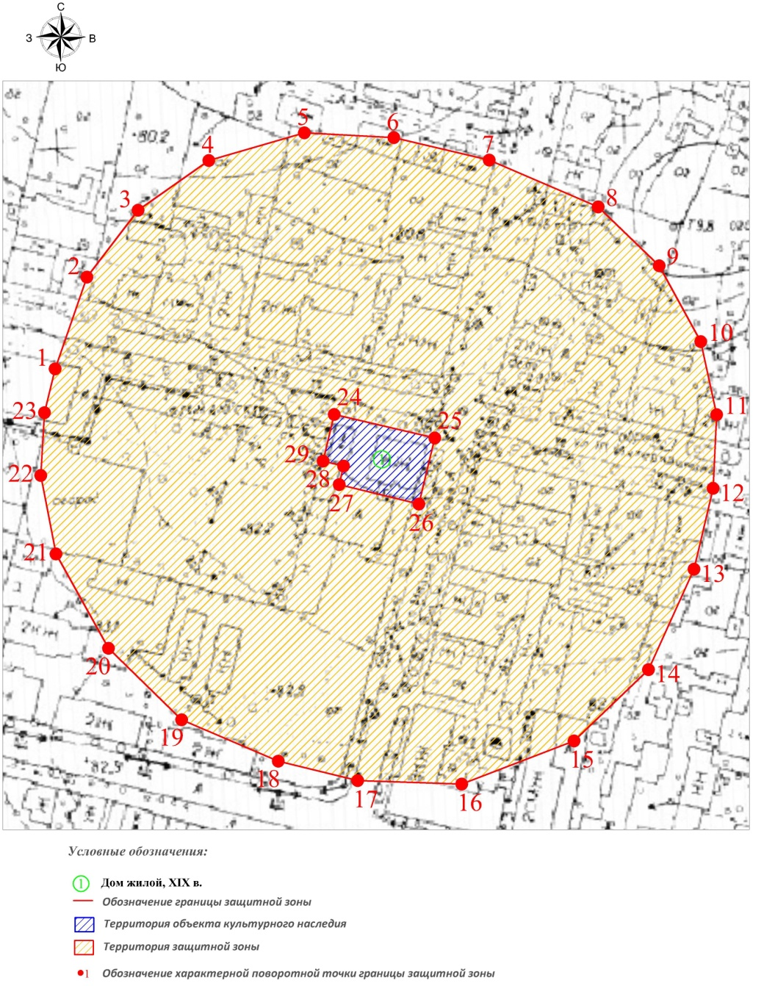

Текстовое описание местоположения границ защитной зоны
объекта культурного наследия

Границы защитной зоны объекта культурного наследия проходит на расстоянии 100 метров от линии, соединяющей удаленные точки элементов ансамбля объекта культурного наследия.

Координаты характерных (поворотных) точек границ защитной зоны объекта культурного наследия (система координат местная МСК-33):
Обозначение характерных точек | Координаты
Обозначение характерных точек | X | Y
Координаты наружного контура
1 | 208276.70 | 329375.40
2 | 208309.06 | 329386.64
3 | 208332.65 | 329404.78
4 | 208350.21 | 329429.78
5 | 208360.00 | 329463.53
6 | 208358.31 | 329495.20
7 | 208350.38 | 329528.94
8 | 208333.88 | 329567.45
9 | 208313.08 | 329589.05
10 | 208286.27 | 329603.71
11 | 208260.47 | 329609.34
12 | 208234.47 | 329608.09
13 | 208205.92 | 329601.34
14 | 208170.48 | 329585.24
15 | 208145.28 | 329558.90
16 | 208130.07 | 329519.21
17 | 208131.29 | 329482.46
18 | 208138.19 | 329454.33
19 | 208152.78 | 329420.18
20 | 208177.99 | 329394.30
21 | 208211.30 | 329375.72
22 | 208239.04 | 329370.32
23 | 208261.22 | 329371.67
1 | 208276.70 | 329375.40
Координаты внутреннего контура
24 | 208260.56 | 329474.09
25 | 208252.25 | 329509.68
26 | 208228.92 | 329504.09
27 | 208235.84 | 329475.87
28 | 208242.38 | 329477.42
29 | 208244.09 | 329470.19
24 | 208260.56 | 329474.09

Приложение 27
к постановлению Государственной инспекции
от 14.06.2018 № 12

Описание местонахождения границ защитной зоны
объекта культурного наследия регионального значения
«Особняк Демидова», I пол.XIX в. (ул. Благовещенская, д.37/6)

Графическое описание местонахождения границ защитной зоны
объекта культурного наследия.
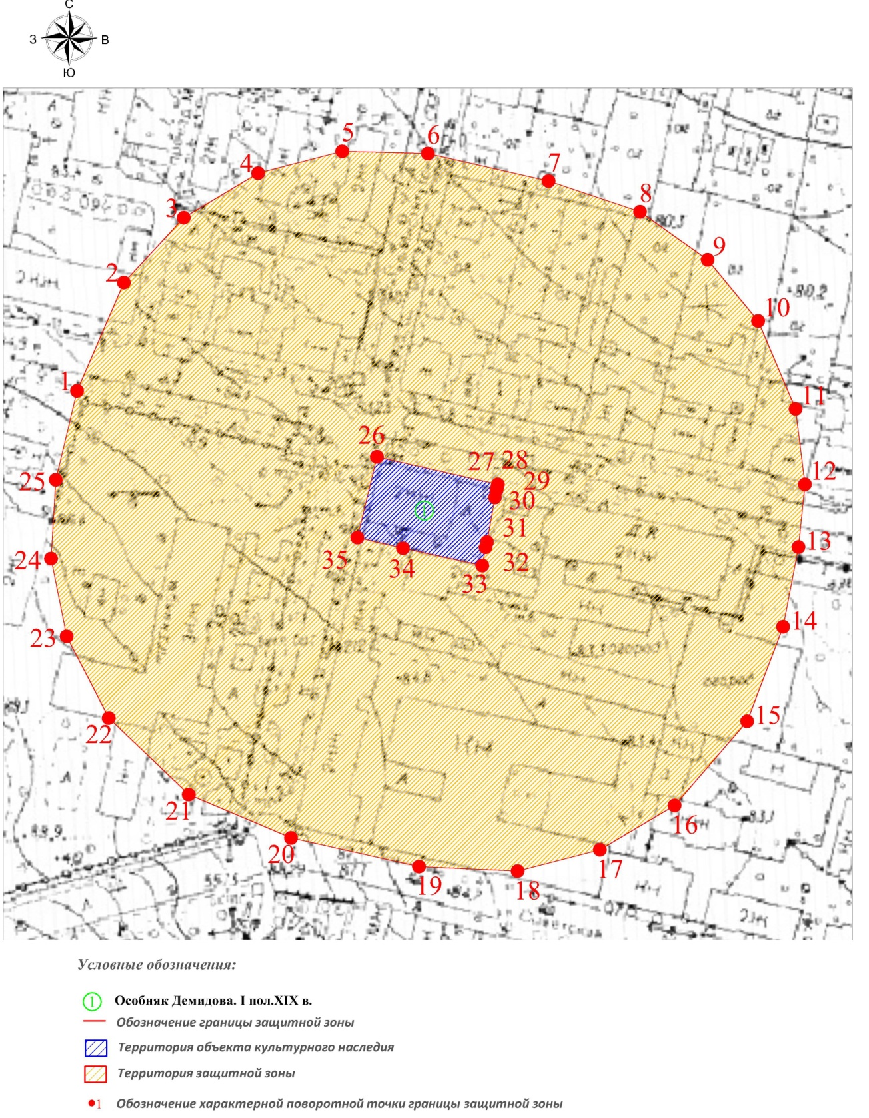

Текстовое описание местоположения границ защитной зоны
объекта культурного наследия

Границы защитной зоны объекта культурного наследия проходит на расстоянии 100 метров от линии, соединяющей удаленные точки элементов ансамбля объекта культурного наследия.

Координаты характерных (поворотных) точек границ защитной зоны объекта культурного наследия (система координат местная МСК-33):

Обозначение характерных точек | Координаты
Обозначение характерных точек | X | Y
Координаты наружного контура
1 | 208327.29 | 329171.53
2 | 208362.53 | 329186.80
3 | 208383.60 | 329206.27
4 | 208398.10 | 329230.51
5 | 208405.25 | 329257.89
6 | 208404.51 | 329285.78
7 | 208395.55 | 329325.16
8 | 208385.55 | 329354.95
9 | 208369.93 | 329376.95
10 | 208349.99 | 329393.37
11 | 208321.38 | 329405.58
12 | 208296.93 | 329408.61
13 | 208276.53 | 329406.51
14 | 208250.61 | 329401.53
15 | 208219.94 | 329389.79
16 | 208192.58 | 329366.17
17 | 208178.16 | 329341.84
18 | 208171.20 | 329315.04
19 | 208172.69 | 329282.89
20 | 208182.00 | 329241.22
21 | 208196.09 | 329207.89
22 | 208220.99 | 329181.85
23 | 208247.49 | 329168.15
24 | 208272.80 | 329163.07
25 | 208298.43 | 329164.62
1 | 208327.29 | 329171.53
Координаты внутреннего контура
26 | 208305.89 | 329269.21
27 | 208296.93 | 329308.61
28 | 208295.87 | 329308.40
29 | 208295.09 | 329308.22
30 | 208292.71 | 329307.68
31 | 208278.18 | 329305.08
32 | 208276.47 | 329304.62
33 | 208270.54 | 329303.54
34 | 208276.15 | 329277.69
35 | 208279.64 | 329262.84
26 | 208305.89 | 329269.21

Приложение 28
к постановлению Государственной инспекции
от 14.06.2018 № 12

Описание местонахождения границ защитной зоны
объекта культурного наследия регионального значения «Крестовоздвиженская церковь» (ул. Горького, д.10)

Графическое описание местонахождения границ защитной зоны
объекта культурного наследия.
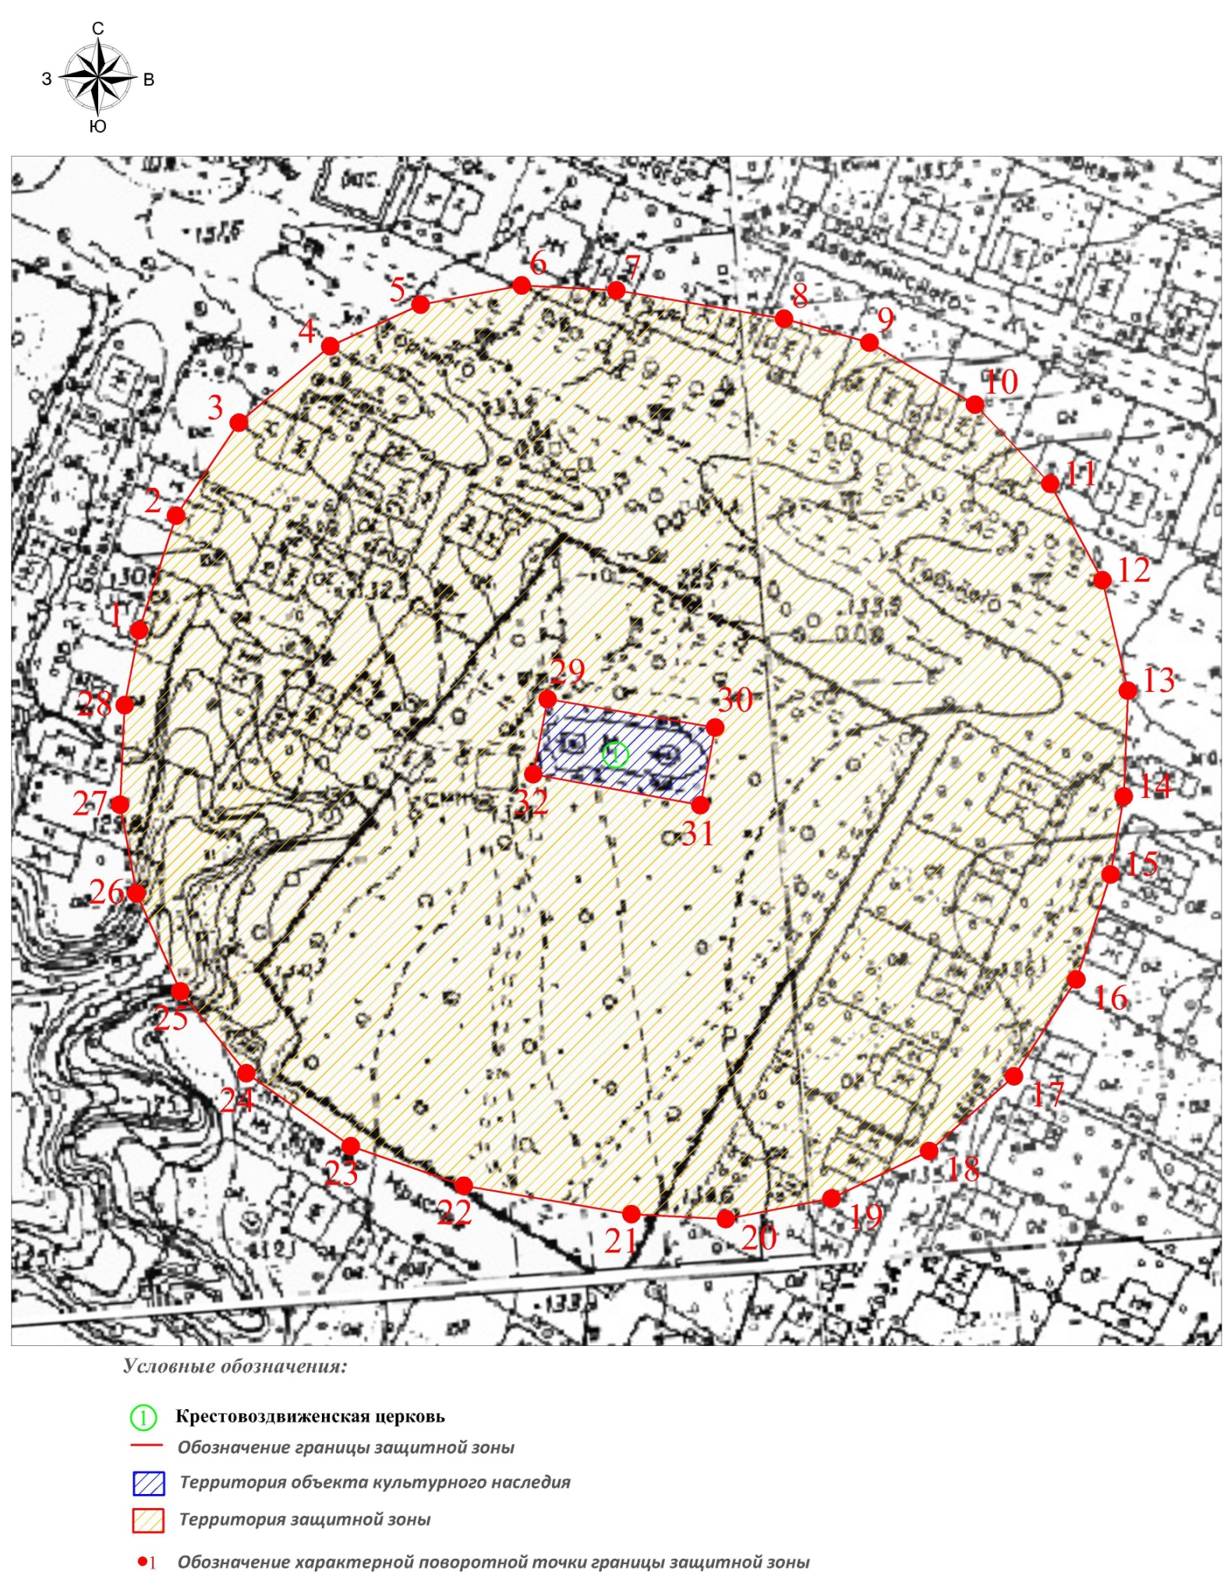

Текстовое описание местоположения границ защитной зоны
объекта культурного наследия
Границы защитной зоны объекта культурного наследия проходит на расстоянии 100 метров от линии, соединяющей удаленные точки элементов ансамбля объекта культурного наследия.

Координаты характерных (поворотных) точек границ защитной зоны объекта культурного наследия (система координат местная МСК-33):
Обозначение характерных точек | Координаты
Обозначение характерных точек | X | Y
Координаты наружного контура
1 | 207174.79 | 330879.93
2 | 207202.43 | 330888.87
3 | 207224.84 | 330904.01
4 | 207243.30 | 330926.07
5 | 207253.35 | 330947.86
6 | 207257.98 | 330972.30
7 | 207256.78 | 330995.16
8 | 207249.96 | 331035.62
9 | 207244.15 | 331056.25
10 | 207229.23 | 331081.72
11 | 207210.15 | 331099.89
12 | 207186.85 | 331112.49
13 | 207160.25 | 331118.60
14 | 207134.73 | 331117.61
15 | 207115.90 | 331114.43
16 | 207090.59 | 331106.16
17 | 207067.25 | 331091.11
18 | 207049.22 | 331070.63
19 | 207037.74 | 331047.09
20 | 207032.78 | 331021.55
21 | 207033.98 | 330998.79
22 | 207040.80 | 330958.33
23 | 207050.33 | 330931.02
24 | 207067.94 | 330905.84
25 | 207087.72 | 330889.89
26 | 207111.33 | 330879.30
27 | 207132.72 | 330875.34
28 | 207156.72 | 330876.46
1 | 207174.79 | 330879.93
Координаты внутреннего контура
29 | 207158.17 | 330978.54
30 | 207151.35 | 331019.00
31 | 207132.59 | 331015.41
32 | 207140.10 | 330975.07
29 | 207158.17 | 330978.54

Приложение 29
к постановлению Государственной инспекции
от 14.06.2018 № 12

Режим использования земель в границах защитных зон объектов культурного наследия, расположенных в городе Вязники

В границах защитной зоны объекта культурного наследия запрещаются строительство объектов капитального строительства и их реконструкция, связанная с изменением их параметров (высоты, количества этажей, площади), за исключением строительства и реконструкции линейных объектов.

